中国科学技术大学
工程硕士学位论文



基于Intel Core i7处理器的RTEMS实时进程环境的设计与实现

作者姓名： 金玉川
学科专业： 软件工程
导师姓名： 陈香兰 博士 刘新焕 研究员
完成时间： 二○一三年八月十五日

University of Science and Technology of China
A dissertation for master’s degree
of engineering

Design and Implementation of Real-Time Process Environment on RTEMS Based on Intel Core i7

Author’s Name： Yuchuan Jin
Speciality： Software Engineering
Supervisor：Doctor Xianglan Chen Researcher Xinhuan Liu
Finished time: August 15th, 2013

中国科学技术大学学位论文原创性声明
本人声明所呈交的学位论文,是本人在导师指导下进行研究工作所取得的成果。除已特别加以标注和致谢的地方外，论文中不包含任何他人已经发表或撰写过的研究成果。与我一同工作的同志对本研究所做的贡献均已在论文中作了明确的说明。

作者签名：___________ 签字日期：_______________

中国科学技术大学学位论文授权使用声明
作为申请学位的条件之一，学位论文著作权拥有者授权中国科学技术大学拥有学位论文的部分使用权，即：学校有权按有关规定向国家有关部门或机构送交论文的复印件和电子版，允许论文被查阅和借阅，可以将学位论文编入有关数据库进行检索，可以采用影印、缩印或扫描等复制手段保存、汇编学位论文。本人提交的电子文档的内容和纸质论文的内容相一致。
保密的学位论文在解密后也遵守此规定。
□公开 □保密（____年）
作者签名：_______________ 签字日期：_______________

摘 要
随着计算机技术的不断快速发展和处理器性能的不断增强，一些原来在大型计算机上才有的算法、功能和特性被不断的迁移到嵌入式计算机上。越来越多的嵌入式系统开始使用操作系统，有不少领域对系统实时性要求较高，所以就有种类繁多的嵌入式实时操作系统出现，但大多数的嵌入式实时操作系统只注重保证实时性，而忽略了内存保护和进程隔离，使得操作系统的稳定性不高。本设计就是在这样的背景下，实现了基于RTEMS-4.11和Intel多线程处理器的实时进程设计。实时进程的加入使得在保证系统实时性要求的情况下，实现了不同进程间数据的隔离，内核数据与用户进程数据的隔离。使得系统更加的稳定，即使某个应用进程出现了问题，也不会影响到其他的进程，更不会威胁到内核进程的安全。本设计的主要工作和成果如下：
（1）根据设计的目标——实现基于RTEMS-4.11和Intel Core i7处理器的实时进程，首先分析了Intel Core i7处理器的多线程机制，Intel的多线程机制包括两个方面：多核和超线程，Intel处理器的多线程机制的重点是APIC（高级可编程中断控制器）的工作机制和工作方式，分析了Intel处理器开启多线程的启动方式。其次，找出了当前RTEMS-4.11在Intel Core i7处理器上开启多线程失败的原因，并对其进行改进。最后，详细描述了改进后的RTEMS-4.11在Intel Core i7处理器上的启动流程，并进行了多线程的测试。这一步，实现了基础硬件平台和软件平台的适配，为之后实时进程的实现打下了良好的基础。
（2）在改进后的RTEMS-4.11的基础上，根据项目需求，对要实现的实时进程进行了模块的划分，然后详细设计了页表池管理模块、虚拟内存管理模块、进程管理模块。
（3）对已实现的实时进程进行了验证与测试。主要从五个方面进行了验证与测试：应用程序进程间的数据保护测试、内核数据保护测试、进程间通信的测试、上下文切换时间的测试和对新加入的应用程序编程接口的测试。这五个测试和验证虽然没有完全覆盖实时进程的所有方面，但这五个方面是极具代表性的方面，已经能说明当前的设计和实现是基本成功的。
本论文课题来源于某型号防空导弹的地面控制系统的设计，该成果经过转化后，将应用于某型号防空导弹系统的地面计算机，现处于试验阶段。
关键词：多线程，APIC，页表，内存管理，实时进程

ABSTRACT
With the rapid development of computer technology and the unceasing enhancement to the performance of the processor, some algorithms, functions and features only can run in the large computer yesterday are constantly migrating to the embedded computer. More and more embedded system began to use an operating system. There are many areas of real-time requirements of the system, so there is a wide variety of embedded real-time operating system appears, but most embedded real-time operating system only focus on real-time, while ignoring the memory protection and process isolation, so the stability of the operating system is not high. This design is in such a background, the design of real time process based on RTEMS-4.11 and Intel multi-threading processor. Join the real time process to guarantee the real-time requirements of the situation, realize the data separation between different processes, the kernel and the user process can isolate the data. Make the system more stable, even if an application process problems, it will not affect the other tasks, and will not threaten the safety of kernel process. The design of the main work and results are as follows:
(1) According to the design goal -- to achieve real-time process based on RTEMS-4.11 and Intel Core i7 processor. Firstly, analyzes the multi-threading mechanism of Intel Core i7 processor, Intel's multi-threading mechanism includes two aspects: multi-core and Hyper-Threading, Intel multithreading processor's focuses is APIC(Advanced programmable Interrupt Controller) working mechanisms and working methods, analyzes the start method of multi-threading. Secondly, identify the reason of current RTEMS-4.11 start Intel Core i7 processors's multi-thread failure and improve it. Finally,give a detailed description of the boot process, and carried out multi-threaded tests. This lay a good foundation of the next stap.
(2) Based on the improved RTEMS-4.11, according to the needs of the project, divided the system into modules, and then description the detailed design of the pagetable-pool management module, virtual memory management module and process management module.
(3) Have a test to the real-time process. Mainly from the five aspects of the verification and testing: the application data protection test, kernel data protection test, inter-process communication test, context switching time test and new API test. This five tested and verified, although not completely cover the real-time process in all aspects, has been able to show the success of the design.
The topic of this paper comes from the design of ground control system of a Antiaircraft Missile, after the transformation of the achievements, it will be used in the ground computer of the Antiaircraft Missile, now in the testing stage.
Keywords: Multi-threading, APIC, page tables, memory management, real-time process

目 录
摘 要 I
ABSTRACT III
目 录 V
第一章 绪论 1
1.1 课题的背景与意义 1
1.1.1 嵌入式系统及其特点 1
1.1.2 实时操作系统的发展和特点 1
1.1.3 Intel Core i7处理器简介 4
1.1.4 课题背景 4
1.2 课题主要内容与工作 5
1.3 课题的开发环境 6
1.3.1 开发环境 6
1.3.2 宿主机开发环境的构建 6
1.4 论文结构 7
第二章 Intel Core i7 CPU的多线程机制 8
2.1 APIC体系概述 8
2.1.1 local APIC接收到的中断源 9
2.1.2 APIC体系的版本 10
2.1.3 local APIC的检测方法 10
2.1.4 开启和关闭local APIC 11
2.2 Local APIC寄存器 12
2.3 multi-threading下的APIC ID寄存器 14
2.4 multi-threading技术的使用 18
2.5 本章小结 21
第三章 RTEMS-4.11在Intel Core i7多线程处理器上启动的实现 22
3.1 RTEMS简介 22
3.2 RTEMS-4.11在Intel Core i7多线程处理器的启动设计 22
3.3 RTEMS-4.11下多线程启动的运行结果 28
3.4 本章小结 29
第四章 基于改进后RTEMS-4.11的实时进程的设计与实现 31
4.1 实时进程的现状及发展趋势 31
4.1.1 国内外现状 31
4.1.2 RTEMS特点及不足 31
4.1.3 发展趋势 33
4.2 实时进程实现的初步分析 34
4.2.1 页表池管理模块 34
4.2.2 虚拟内存管理模块 34
4.2.3 进程管理模块 35
4.2.4 需要的数据结构 36
4.3 实时进程的初步设计 36
4.3.1 页表池管理模块 39
4.3.2 虚拟内存管理模块 40
4.3.3 进程管理模块 41
4.4 实时进程的详细设计 43
4.4.1 页表池管理模块 44
4.4.2 虚存管理模块 48
4.4.3 进程管理模块 52
4.5 本章小结 57
第五章 实时进程的测试和验证 59
5.1 应用程序进程间数据保护测试 59
5.1.1 测试环境 59
5.1.2 测试方法 60
5.1.3 预期结果 60
5.1.4 测试结果 60
5.1.5 结论 60
5.2 内核数据保护的测试 61
5.2.1 测试环境 61
5.2.2 测试方法 61
5.2.3 预期结果 61
5.2.4 测试结果 61
5.2.5 结论 62
5.3 进程间通信的测试 62
5.3.1 测试环境 62
5.3.2 测试方法 62
5.3.3 预测结果 63
5.3.4 测试结果 63
5.3.5 结论 63
5.4 上下文切换时间的测试 63
5.4.1 测试环境 63
5.4.2 测试方法 63
5.4.3 预测结果 63
5.4.4 测试结果 63
5.4.5 结论 64
5.5 新加入的应用程序编程接口执行时间的测试 64
5.5.1 测试环境 64
5.5.2 测试方法 64
5.5.3 预测结果 64
5.5.4 测试结果 65
5.5.5 结论 65
5.6 本章小结 65
第六章 结束语 67
6.1 总结 67
6.2 工作展望 68
参考文献 69
附录A Fedora-17下RTEMS-4.11开发环境搭建及操作系统编译 73
附录B 实时进程相关的部分关键代码 77
致谢 81

第一章 绪论

1.1 课题的背景与意义

1.1.1 嵌入式系统及其特点
嵌入式计算机系统的出现，是现代计算机发展史上的重大事件，具有里程碑的意义。嵌入式系统诞生于后微机时代，嵌入式计算机技术源于通用计算机技术，但与通用计算机的发展道路又有很大的不同，逐渐形成了独立的单芯片技术的发展道路。根据英国电器工程师协会（U.K. Institution of Electrical Engineer）的定义：嵌入式系统为控制、监视或辅助设备、机器或用于工厂运作的设备。在国内更能被人们所普遍接受的定义是：嵌入式系统是以计算机为中心，以计算机技术为基础，软硬件可裁剪适应对功能、可靠性、体积、成本、功耗等严格要求的专用计算机系统。当今，嵌入式系统已经无处不在。嵌入式系统在很多产业中得到了广泛的应用，包括工业自动化、运输、国防和航空航天等领域。
从以上嵌入式系统的定义可以看出，嵌入式系统是用在特定场合，具有专用功能的软硬件结合而构成的计算机系统。构成嵌入式系统的软件主要包括应用软件、中间件、操作系统、驱动程序等；构成嵌入式系统的硬件主要包括嵌入式微处理器、外围设备等。在软件构成上，嵌入式操作系统是很重要的组成部分；在硬件构成上，微处理器是核心。在大多数情况下，嵌入式系统对实时性都有一定要求，要求系统的运行具有可靠性、实时性和可预测性。于是，在不同的领域就对嵌入式系统软硬件性能提出了高于通用计算机系统软硬件性能的特殊要求。

1.1.2 实时操作系统的发展和特点
嵌入式操作系统的发展经历了三个阶段：前后台系统软件阶段、简单的监控式实时操作系统阶段、通用的嵌入式实时操作系统阶段^{[1][31]}。
（1）前后台系统阶段。这一阶段的特征是：以低端的单片机和可编程控制器为核心，同时与指示、监测、伺服等外部设备相配合。这种设备大多应用于专业性较强的工业控制设备中^{[2]}。这时的软件系统严格来说是没有操作系统的，或者说操作系统和应用程序是融为一体的，通过汇编语言（或底层C语言）编程，对外部设备进行循环监测、直接控制。这种系统结构较简单，功能也比较单一，运算效率比较低，存储容量比较小，没有所谓的应用程序编程接口（Application Programming Interface，API），一切功能都由应用程序来实现。但这种嵌入式系统价格低廉、易于使用、便于维护，至今在部分工业控制领域仍在使用。
（2）简单的监控式操作系统阶段。这个阶段，实施的应用比较简单，对实时性要求也不高。这时的操作系统和应用领域紧密结合在一起，操作系统的通用性不强，主要用来控制外围负载和监控应用程序的执行。这时的应用软件专业性也比较强。
（3）通用的嵌入式实时操作系统阶段。在第二阶段中，各种专用的嵌入式实时操作系统中有很多部分都是相同的，比如：优先级的调度、实时时钟的管理、任务间的通信、同步互斥等。不同的是各个操作系统的应用领域与应用目标。实际上他们的相同点是可以共享的，因而可以把这些相同点组织起来，形成一个通用的操作系统内核，通用的嵌入式实时操作系统便由此诞生。这个阶段嵌入式实时操作系统的特征是：同一个操作系统能运行在多种架构的处理器上，兼容性好，系统内核小，系统结构模块化，可扩展性好，各种设备驱动也较为完善。不少操作系统还加入了对文件系统、网络以及图形用户界面的支持。开始有大量的API出现，各种标准（如POSIX）也开始出现，这使得应用程序的开发也更加快捷、简单。
据不完全统计，当今的嵌入式实时操作系统有两百多种，在长期的应用实践和商业竞争中，逐渐形成了一些较为成功的产品。其中较为流行的有，VxWorks、QNX、pSOS、eCos、μCOS、RTEMS、μcLinux等，他们各有特点，以下是VxWorks、QNX、μcLinux和RTEMS的简单比较^{[3]}。
表1.1 四种实时操作系统的特点列表
 | RTEMS | QNX | μC-Linux | VxWorks
内核类型 | 强占性实时内核 | 强占性实时内核 | 非抢占式内核 | 强占性实时内核
是否开放源代码 | 完全开源 | 部分开源 | 开源，但版本较多，常有Bug | 商业操作系统，购买之后可获得源码
历史 | 1988年，为美国军方所研制，主要用于导弹系统控制。现已开源，由自由软件组织开发，OAR公司负责。 | 始于1980年，加拿大QNX公司开发，从1999年，QNX公司开始推出全新设计的QNX/Neutrino | 源自于Linux，由Linux改造而来。 | 1983年，WindRiver公司开发
是否付费 | 完全免费 | 付费 | 免费 | 付费
是否具有内存保护 | 没有 | 有 | 没有 | 6.x之后开始加入实时进程和内存保护
续表1.1 四种实时操作系统的特点列表
内核最小尺寸 | 30KB | 12KB | 100+ KB | 8KB
安全可靠性 | 很高，最初是为美国国防部设计的，用于导弹控制 | 极高 | 一般 | 极高
多任务模式 | 没有进程概念，只有线程（任务） | 多进程多线程 | 多进程多线程 | 与RTEMS相同
内核可移植性 | 较容易，支持多数主流的处理器 | 较容易，支持多数主流处理器 | 容易，支持多数嵌入式处理器和控制器 | 有商业支持，可移植性优秀
优先级数目 | 255个优先级 | 分线程优先级和进程优先级，线程优先级有255个，进程优先级有32个 | 40个，可以有实时进程，实时进程的优先级高于所有非实时进程 | 256
是否支持优先级继承算法，防止优先级反转 | 支持 | 支持 | 不支持 | 支持
服务执行时间 | 确定 | 确定 | 不确定 | 确定
系统API | 丰富的API，并且支持pSOS+和ITRON的API | 丰富 | 丰富 | 非常丰富，超过1800个专有API
虚拟内存管理 | 不支持虚拟内存管理，直接访问物理内存，无保护机制 | 需要处理器带MMU，虚拟内存是必须项。内核和系统服务模块受内存保护 | 不支持虚拟内存，直接访问物理内存，无保护机制 | 虚拟内存管理是可选项。通常用于不带MMU的系统，直接访问物理内存，无内存保护机制（6.0以前）
文件系统支持 | 较丰富 | 丰富 | 继承了Linux，非常丰富 | 丰富
网络应用 | 自带TCP/IP协议栈，标准BSD套接字，并带FTP，Webserver，NFS，SNMP等服务 | 自带完整BSD兼容的TCP/IP协议栈,还有缩小化的TCP/IP协议栈，并带有丰富的网络应用支持，如PPP，NFS等 | 自带TCP/IP协议栈，标准BSD套接字，和Linux一样带有极为丰富的网络应用支持 | 自带TCP/IP协议栈，标准BSD套接字，RPC等，并带FTP，SNMP等可选有丰富的网络应用支持

1.1.3 Intel Core i7处理器简介
Intel Core i7处理器是Intel推出的基于新一代Nehalem微架构的高性能处理器，主要有有如下特点：
（1）新的平台架构。在新一代的Nehalem微体系结构中，Intel把内存控制器和PCIe控制器从北桥搬移到了CPU片内，从而增加了数据的吞吐率并且减少了内存和PCIe的数据传输延时。
（2）高性能的带有QPI（QuickPath Interconnect）的多核系统。Intel通过采用QPI技术，将多核之间形成高速互联，从而使得每个核不仅可以访问本地内存，而且可以在一跳之内快速访问其他核的数据空间。
（3）高性能的Turbo Boost技术。
（4）通过智能L3 Cache提高Cache的潜伏。Intel Core i7处理器的每个核都有独立的L1 Cache和L2 Cache，有共享的L3 Cache，如图1.1所示。当多核CPU中的某个核在执行过程中需要特定的数据时，它会先查找本地的Cache（L1 Cache和L2 Cache）如果不命中，会去更大的L3中查找，如果仍不命中，则开始在其他核的Cache中查找是否有需要的数据，如果仍未命中，再从RAM中读取相关信息。
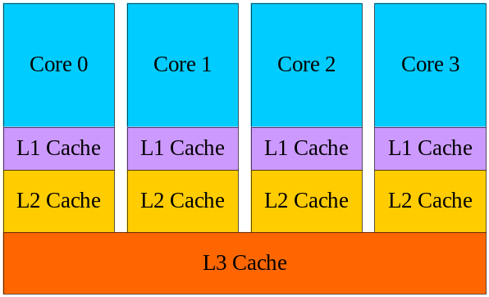
图1.1 Intel Core i7处理器Cache示意图
（5）每个核都采用超线程（Hyper-Threading）技术来使得多线程的性能最优化。每个物理核都提供了两个逻辑核的功能，在执行多线程的程序时允许他们共享资源以提高执行效率。

1.1.4 课题背景
本论文课题是我在中国航天科工集团第二研究院七〇六研究所实习期间所做的一个项目，该项目是某型号防空导弹的地面控制系统设计的一部分，得到了国家“核高基”（核心电子器件、高端通用芯片及基础软件）重大科技专项的支持。该成果经过转化后，将应用于某型号防空导弹系统的地面计算机系统中，现处于试验阶段。我所做的主要工作就是将RTEMS-4.11移植到Intel Core i7多线程处理器上，并在此基础上进行实时进程的设计。
RTEMS是由美国军方研制的嵌入式实时操作系统，最早用于美国国防系统，早期名称为Real-Time Executive for Missile System，目前的全称是Real-Time Executive for Multiprocessor Systems。RTEMS从1993年开始开发，并于1999年开始对外开放源代码，RTEMS现由On-line Applications Research公司进行维护和升级，当前的发布的稳定版本为4.10.2，开发中的版本为4.11。RTEMS广泛应用于军事、工业、科研等领域，它在全球有很多用户，其中包括Motorola，朗讯，以及欧空局等。
RTEMS优良的性能丝毫不逊色于某些商业内核，但RTEMS有两点很大的不足：①没有进程的概念，没有内存保护。整个RTEMS内核就相当于一个大的进程，各个任务相当于进程中的线程，各个任务之间没有内存隔离，任务与任务间、任务与内核间的内存空间可以直接访问，所以安全性不高，一旦某个应用程序出现问题很可能会导致整个系统的崩溃。②RTEMS可以支持多机系统，即一个系统内有多个处理器，每个处理器上运行一个RTEMS操作系统，处理器之间可以相互通信以实现同步。但目前RTEMS官方的所有发布版本中并无对对称多核处理器（SMP）的支持。据RTEMS官方的消息，在RTEMS-4.11版本中即将加入对部分系列多核处理器的支持，但根据目前开发中的RTEMS-4.11源码和实际测试结果来看，对Intel Core i7处理器的SMP支持并未实现。
鉴于以上两个问题，本设计主要实现两个目标：①给RTEMS加入实时进程（Real-Time Process，RTP），实现进程与进程间、用户进程与内核间的内存保护与内存隔离。②Intel Core i7处理器开启多核工作方式，增加多任务的并行性，也就是使RTEMS支持多核SMP。

1.2 课题主要内容与工作
根据以上所描述的本课题的两个工作目标，确定课题的主要内容与工作有如下几点：
（1）搭建RTEMS的开发环境，编译支持x86 SMP平台的操作系统；分析RTEMS的总体结构和系统构成、启动及初始化过程、线程管理与调度机制、内存管理机制
（2）研究Intel Core i7处理器的多核启动及工作机制，把嵌入式实时操作系统RTEMS加以改造，使其能在多核i7处理器下工作。现阶段实现如下目标：核0创建若干任务，然后可以依次交给核1、核2等核运行。
（3）根据实时进程的要求，设计实现以下几个模块：
（a）最底层的页表池管理模块。其功能是内存中的空闲部分进行统一管理。
（b）虚拟内存管理模块。虚拟内存管理模块工作在页表池管理模块之上，在进程启动时，虚存管理模块负责为进程资源，堆以及栈初始化内存映射，随着进程的运行，虚存管理模块还为进程建立私有内存映射。
（c）进程管理模块。其作用是在操作系统启动时，创建一个初始化进程（Init进程），作为其他所有进程的父进程，不能被删除，之后便可按照需要创建用户进程和其中的线程。
（d）设计系统调用接口，方便二次开发。
（4）编写测试用例，对以上实现的实时进程进行功能和性能测试。

1.3 课题的开发环境

1.3.1 开发环境
（1）硬件平台：
（a）宿主机：使用普通PC机（Intel Core i5 CPU，主频2.67GHz，2G RAM）。
（b）目标机：研华IPC-610工业控制计算机（Intel Core i7 2600 CPU，主频3.0GHz，3G RAM）。
（2）软件平台：
（a）宿主机安装Windows XP sp3操作系统和VirtualBox虚拟机，在虚拟机中安装Fedora-17 Linux操作系统进行工具链的编译、操作系统的编译和测试程序的编译。在Windows下进行启动映像的制作。
（b）目标机安装Windows XP sp3操作系统和GRUB4DOS引导环境，可实现多操作系统的启动引导，方便Windows和RTEMS的分别引导启动。

1.3.2 宿主机开发环境的构建
目前基于RTEMS操作系统的开发还没有集成开发环境，但这丝毫不会影响我们对RTEMS的使用，功能齐全又强大的GNU开发工具链足以满足我们的要求。
宿主机采用安装了Windows XP sp3操作系统和VirtualBox虚拟机的PC机，并在VirtualBox中安装Fedora-17 Linux操作系统，在其上进行工具链的编译安装、操作系统的编译安装和测试程序的编译。以下是开发环境的构建过程简述。
（1）获取RTEMS实时操作操作系统源码。可以从RTEMS源码网站（ftp://ftp.rtems.com/pub/rtems/）下载RTEMS的源码，目前官方发布的最新源码是RTEMS-4.10.2，开发中的源码是RTEMS-4.11。由于我想尽量使用RTEMS的最新特性，所以我选择了通过git的方式获取最新的开发中的RTEMS-4.11源码（RTEMS的git仓库在：http://git.rtems.org/），并在其上加以改造。
（2）获取开发工具链源码。Linux下构建RTEMS的开发工具链有两种方法：使用rpm包安装或者使用binutils、gcc和gdb的源码自己编译。使用RPM包安装的方法快速便捷，可以到http://www.rtems.com/ftp/pub/rtems/linux/ ，根据RTEMS的版本、宿主机平台和目标机平台来选择下载合适的RPM包并安装，之后配置相应的环境变量。然后编译RTEMS源码成静态库，配置相应的环境变量后即可用于下一步的开发。若选择使用binutils、gcc和gdb的源码自己编译，可到http://www.rtems.com/ftp/pub/rtems/SOURCES/根据RTEMS的版本和目标平台下载编译工具链的源码。
（3）开发环境的搭建。我这里选择使用源码编译的方法进行开发环境的构建，具体过程详见附录A。

1.4 论文结构
本论文分为六章，各章主要内容如下：
第一章是绪论，主要介绍了嵌入式实时操作系统的发展以及特点，课题的由来以及主要工作，课题的开发环境等。
第二章详细介绍本课题所使用的硬件平台Intel Core i7处理器的多线程机制以及多核的启动流程。
第三章介绍了本课题设计的第一个方面，即对RTEMS-4.11进行改进，使其在Intel Core i7处理器上成功实现多线程运行。
第四章介绍了本课题设计的第二个方面，基于改进后的RTEMS-4.11的实时程的设计和实现，实时进程的设计与实现主要包括：页表池管理模块的设计与实现、虚拟内存管理模块的设计与实现、进程管理模块的设计与实现等。
第五章是对已经实现了的实时进程的功能验证和性能测试。
第六章主要总结了本课题，对下一步工作进行了展望，并提出了一些问题。

第二章 Intel Core i7 CPU的多线程机制

2.1 APIC体系概述
Intel从Pentium处理器开始引入了APIC（Advanced Programmable Interrupt Controller，高级可编程中断控制器）机制。引入APIC机制是为了适应multiple processor（MP，多处理器）环境。整个APIC体系可以分为两大部分：Local APIC和I/O APIC，Local APIC是整个APIC体系的核心，它在处理器的内部；而I/O APIC是芯片组的一部分，它在PCI-to-ISA Bridge的LPC控制器内。这里主要探讨Local APIC。Local APIC与I/O APIC的结构图如图2.1所示^{[4]}。
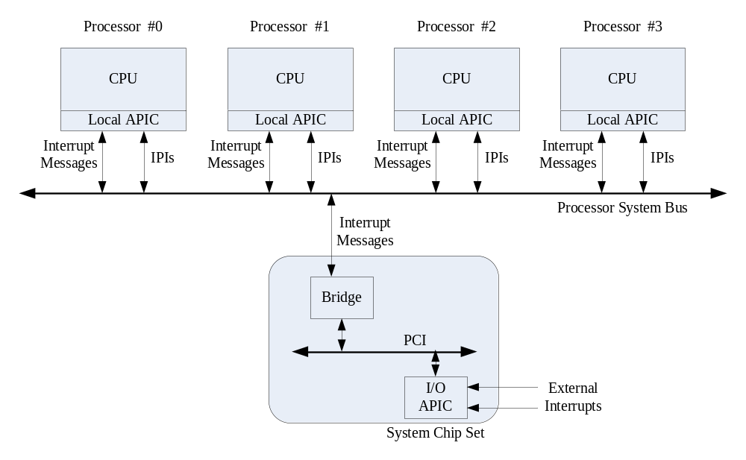
图2.1 Local APIC和I/O APIC结构图
如图2.1所示，处理器内部的Local APIC通过处理器系统总线（Processor System Bus）接收来自处理器间的中断消息（IPIs）和外部的中断消息。
每个逻辑处理器（Logical Processor）都有都有自己的Local APIC，每个Local APIC包括了一组Local APIC寄存器，用来控制本地（local）和外部（external）中断的产生、发送和接收等，也产生和发送处理器间的中断消息（IPI）。Local APIC寄存器组以内存映射形式映射到物理内存地址空间上，因此软件可以通过mov指令进行访问。然而在x2APIC模式下，Local APIC寄存器映射到MSR（Model-Specific Register）寄存器组来代替映射内存，软件使用RDMSR和WRMSR指令来访问Local APIC寄存器。
如图2.2所示，这是在支持Intel超线程技术（Hyper-Threading Technology）的MP系统上，两个logical processor共享一个processor core执行单元。
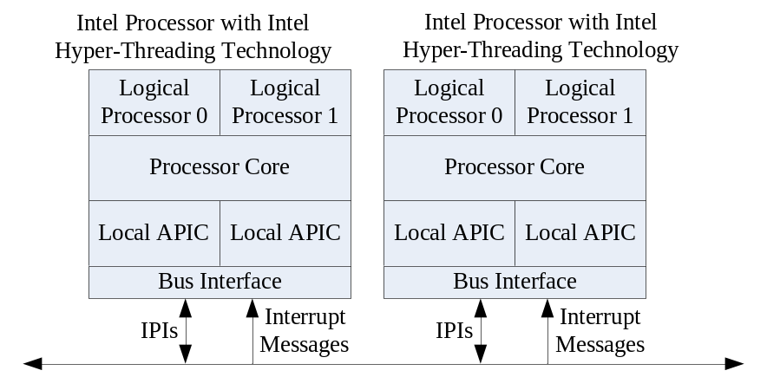
图2.2 两个logical processor共享一个processor core的结构图
每个local APIC有自己的local APIC ID，这个ID决定了其所对应的logical processor在system bus上的地址，可以用于处理器间的消息接收和发送，也可以用于外部中断消息的接收。

2.1.1 local APIC接收到的中断源
local APIC可以接收到的中断源有本地中断（local interrupt）、外部中断（external interrupt）以及处理器间的中断消息（inter-processor interrupt message，IPI）。
（1）本地中断
local APIC有一组LVT（local vector table）寄存器用来产生和接收本地中断源（local interrupt source）。有以下几种：连接到LINT0和LINT1的中断、CMCI、APIC Timer中断、Thermal sensor中断、PMI以及APIC内部错误产生的中断。
连接到LINT0和LINT1的中断。由LVT的寄存器LINT0和LINT1对应着处理器的LINT0和LINT1 pin，他们可以直接接收外部I/O设备或连接8259兼容类的外部中断控制器。典型地，LINT0作为处理器的INTR pin接着外部8259类的中断控制器的INTR输出端，LINT1作为NMI pin接收外部设备的NMI请求。
CMCI（corrected machine-check error interrupt，修正的机器检查错误中断）。在此不再详述。
APIC Timer中断。local APIC的LVT timer寄存器可以被编程来产生中断。
Thermal sensor中断。温度传感器中断，在此不再详述。
PMI（performance monitoring interrupt），由性能监控计数器溢出而产生的中断。
APIC内部错误产生的中断，在此不再详述。
（2）外部中断
芯片组上的I/O APIC接收来自连接到它的IRQ线上的I/O设备中断请求后，产生中断消息，经过host bridge通过system bus发送到目标processor core的local APIC处理。
（3）处理器间的中断消息
System bus上的logical processor可以使用local APIC的ICR（interrupt command register）发送一个中断给自己或者其他的logical processor，也可以发送中断到一组logical processor。该功能常用于处理器核间通信与同步。

2.1.2 APIC体系的版本
APIC经历了4各版本，如表2.1所示。
表2.1 4种APIC版本
版本 | 模式 | 备注
1 | 82489DX芯片 | 外部芯片
2 | APIC | 片上APIC
3 | xAPIC | 片上APIC
4 | x2APIC | 片上APIC
最初的APIC属于外部设备，以外部的82489DX芯片的形式存在。在P6家族和Pentium处理器之后以APIC on Chip的形式存在，引入了处理器内部的local APIC，和82489DX外部APIC相比较功能得到了扩展和增强。Pentium 4和Intel Xeon处理器在APIC的基础上进一步扩展，形成了xAPIC体系，以及最后在xAPIC基础上再一次扩展的x2APIC体系。
在P6和Pentium所使用的APIC版本里，处理器之间以及local APIC和I/O APIC之间的通信通过APIC bus，而Pentium 4后续处理器基于扩展的xAPIC版本使用system bus替代APIC bus，APIC的功能在xAPIC上得到扩展和修改，现在Intel Core i7处理器上使用的是xAPIC。
x2APIC是进一步扩展的版本，并向下兼容xAPIC，新增了一组MSR寄存器来代替内存映射的寄存器，在x2APIC中，处理器的ID被扩展成了32位。
以下重点说明xAPIC的原理和操作。

2.1.3 local APIC的检测方法
Local APIC的核心功能由一组可编程的APIC寄存器实现，在使用local APIC之前，软件应该先检测硬件是否支持local APIC，以及支持何种local APIC。
首先检测APIC on Chip上的local APIC，使用CPUID.01:EDX[9] APIC标志位来检测。如代码清单2.1所示，当返回值EAX的值为1时，支持local APIC，否则表示不支持local APIC。从Pentium 4开始的更新的Intel处理器，默认支持的是xAPIC。
代码清单2.1 检测CPU是否支持xAPIC
support_apic:
mov eax,1
cpuid
bt edx,9
setc al
movzx eax,al
ret
检测是否支持x2APIC的方法与检测xAPIC的方法类似，不同的是使用CPUID.01:ECX[21]来检测处理器是否支持x2APIC。如代码清单2.2所示，当返回值EAX=1时，表示处理器支持x2APIC。
代码清单2.2 检测CPU是否支持x2APIC
support_x2apic:
mov eax,1
cpuid
bt ecx,21
setc al
movzx eax,al
ret

2.1.4 开启和关闭local APIC
开启和关闭local APIC有两种方式：在全局层面开启和关闭local APIC（global enable/disable APIC）；通过软件临时开启和关闭local APIC（software enable/disable APIC）。
（1）全局开关local APIC
软件可以通过操作IA32_APIC_BASE寄存器来开启或者关闭local APIC，IA32_APIC_BASE的结构如图2.3所示。
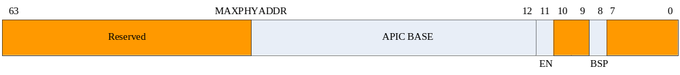
图2.3 IA32_APIC_BASE寄存器的结构
IA32_APIC_BASE[8]：BSP，processor is bootstrap processor
IA32_APIC_BASE[11]：EN，xAPIC enable/disable，APIC的使能位。当EN=0时关闭APIC，此时相当于处理器内部没有片上的APIC，这个位将影响到CPUID.01H:EDX[9]标志位的结果。
APIC BASE，base physical address，APIC寄存器的基地址，其宽度依赖于MAXPHYADDR。
通过操作EN位就可以从全局层面上开启或者关闭local APIC。
（2）通过软件临时开启和关闭local APIC
软件也可以使用SVR（Spurious Interrupt Vector）来临时打开和关闭APIC，SVR的结构如图2.4所示。
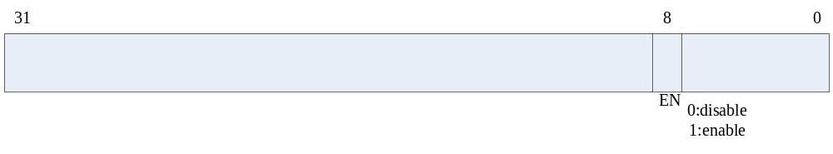
图2.4 SVR寄存器的结构
SVR的地址在APIC_BASE的F0H偏移地址上，第8位是APIC enable位。只有当IA32_APIC_BASE[11]=1时，SVR的enable位才有意义。IA32_APIC_BASE[11]=1时，SVR[8]=0可以临时关闭APIC，只有当IA32_APIC_BASE[11]=1且SVR[8]=1时，APIC才真正开启。当处理器启动时，SVR的值是0x0000_00FF，APIC是关闭的，在BIOS初始化期间会把SVR[8]置1。
在Intel处理器中，当使能APIC时，LINT0和LINT1连接到8259中断控制器和NMI，使用LVT的mask位可以屏蔽中断控制器8259的中断请求；当关闭APIC时，处理器的LINT0和LINT1 pin直接被作为INTR和NMI pin来使用。

2.2 Local APIC寄存器
在APIC和xAPIC中，local APIC寄存器映射到物理地址中。local APIC的寄存器是以APIC_BASE作为基地址（如图2.3所示），每个local APIC寄存器都有自己对应的偏移量，例如local APIC ID寄存器，它的偏移量为20H，那么local APIC ID寄存器的地址就是APIC_BASE+20H。
在处理器刚上电或者复位时，APIC_BASE的值为0xFEE0_0000，APIC_BASE的宽度依赖于MAXPHYADDR的值（36位、40位或52位），低12位为0，因此APIC_BASE地址将在4K页的边界。
需要说明的是，在开启分页机制的情况下，由于APIC Base是物理地址，而软件代码里使用的是虚拟地址，因此系统必须负责将某个区域的虚拟地址映射到APIC Base物理地址上。
Local APIC寄存器的完整列表如表2.2所示，APIC寄存器的基地址是0xFEE0_0000^{[5]}。
表2.2 APIC寄存器列表
APIC Base：FEE0_0000H
偏移量 | 寄存器 | 读写权限
020H | local APIC ID | Read/Write
030H | local APIC Version | Read Only
080H | task priority register（TPR） | Read/Write
090H | arbitration priority register（APR） | Read Only
0A0H | processor priority register（PPR） | Read Only
0B0H | EOI register | Write Only
0C0H | remote reader register（RRD） | Read Only
0D0H | Logical Destination Register | Read/Write
0E0H | Destination Format Register | Read/Write
0F0H | Spurious Interrupt Vector Register | Read/Write
100H | In-Service Register (ISR); bits 31:0 | Read Only
110H | In-Service Register (ISR); bits 63:32 | Read Only
120H | In-Service Register (ISR); bits 95:64 | Read Only
130H | In-Service Register (ISR); bits 127:96 | Read Only
140H | In-Service Register (ISR); bits 159:128 | Read Only
150H | In-Service Register (ISR); bits 191:160 | Read Only
160H | In-Service Register (ISR); bits 223:192 | Read Only
170H | In-Service Register (ISR); bits 255:224 | Read Only
180H | Trigger Mode Register (TMR); bits 31:0 | Read Only
190H | Trigger Mode Register (TMR); bits 63:32 | Read Only
1A0H | Trigger Mode Register (TMR); bits 95:64 | Read Only
1B0H | Trigger Mode Register (TMR); bits 127:96 | Read Only
1C0H | Trigger Mode Register (TMR); bits 159:128 | Read Only
1D0H | Trigger Mode Register (TMR); bits 191:160 | Read Only
1E0H | Trigger Mode Register (TMR); bits 223:192 | Read Only
1F0H | Trigger Mode Register (TMR); bits 255:224 | Read Only
200H | Interrupt Request Register (IRR); bits 31:0 | Read Only
210H | Interrupt Request Register (IRR); bits 63:32 | Read Only
220H | Interrupt Request Register (IRR); bits 95:64 | Read Only
230H | Interrupt Request Register (IRR); bits 127:96 | Read Only
240H | Interrupt Request Register (IRR); bits 159:128 | Read Only
250H | Interrupt Request Register (IRR); bits 191:160 | Read Only
260H | Interrupt Request Register (IRR); bits 223:192 | Read Only
270H | Interrupt Request Register (IRR); bits 255:224 | Read Only
280H | Error Status Register | Read Only
2F0H | LVT CMCI Register | Read/Write
300H | Interrupt Command Register (ICR); bits 0-31 | Read/Write
续表2.2 APIC寄存器列表
310H | Interrupt Command Register (ICR); bits 32-63 | Read/Write
320H | LVT Timer Register | Read/Write
330H | LVT Thermal Sensor Register | Read/Write
340H | LVT Performance Monitoring Counters Register | Read/Write
350H | LVT LINT0 Register | Read/Write
360H | LVT LINT1 Register | Read/Write
370H | LVT Error Register | Read/Write
380H | Initial Count Register (for Timer) | Read/Write
390H | Current Count Register (for Timer) | Read Only
3E0H | Divide Configuration Register (for Timer) | Read/Write
这些local APIC寄存器共占据了一个4K的页面空间，每个local APIC寄存器的地址都是16字节对齐的寄存器的宽度有32为、64位和256位。例如ISR、TMR、IRR都是256位的寄存器，这些寄存器的每一位对应着一个中断向量（共256个中断向量）。而64位寄存器只有一个，ICR。其余的都是32位的寄存器。

2.3 multi-threading下的APIC ID寄存器
在处理器刚上电或重启后，处理器和总线硬件上赋予每个local APIC唯一的初始化APIC ID值，这个唯一的APIC ID值基于system bus上的拓扑结构构建，可以使用CPUID.01:EBX[31:24]的方法获取初始的8位APIC ID值（xAPIC）^{[5]}。
local APIC ID寄存器保存着APIC ID值，地址在偏移量20H的位置上。结构如图2.5所示。
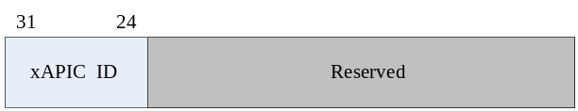
图2.5 APIC ID寄存器的结构
Intel的处理器实现了两种技术：从后期的Pentium4处理器开始的Hyper-Threading（超线程）技术和从Core duo处理器开始的multi-core（多处理器核心）技术。
超线程技术使用逻辑核技术，两个logical processor（逻辑处理器）共用一个physical package（物理处理器）。multi-core使用的是物理核技术，一个physical package上有两个物理核单元。
multi-threading技术不单指Hyper-Threading（超线程），也包括了multi-core（多处理器核心）技术。现在的Intel处理器上的multi-threading实现了Hyper-Threading与multi-core的结合。检测一个处理器是否支持multi-threading，可以使用CPUID.01:EDX[28]来检测（如代码清单2.3所示），若为1时表示支持。

代码清单2.3 检测CPU是否支持multi-threading
support_nulti_threading:
mov eax,1
cpuid
bt edx,28
setc al
movzx eax,al
ret
以上代码用来检测处理器是否支持multi-threading，但无法判断是Hyper-Threading还是multi-core。
在multi-threading技术下，初始APIC ID通常被分为3-level或者4-level的拓扑结构，因此一个完整的APIC ID将被分成3个或者4个子域。
当MP系统里包含cluster时，8位的初始APIC ID被分成4-level结构，最高层为Cluster ID。如图2.6所示，是一个使用cluster bridge连接各个cluster的示意图，每个cluster内有数个physical package（物理处理器）。
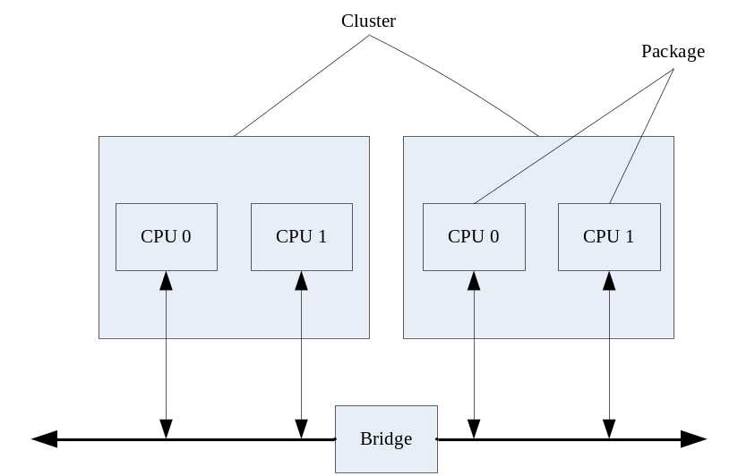
图2.6 包含cluster的系统结构
在没有Cluster的MP系统里，初始xAPIC ID被分成3-level结构，如图2.7所示。
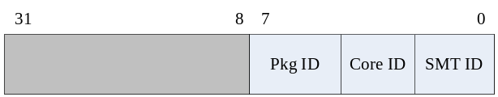
图2.7 不包含cluster的xAPIC ID
8位的初始xAPIC ID结构的3个子域分别如下：
（1）Package ID：APIC ID最的上层是Package ID，在一个MP（multi-processor）系统里，system bus（系统总线）会有多个physical package，每个physical package都是一个物理处理器，APIC ID里的package ID就是用来区分cluster内（如果有cluster的话）或者system bus上的物理处理器的。
（2）Core ID：Package ID的下一层是Core ID，用来区分physical package里边的processor core（处理器核）。在一个单核的处理器上，Core ID的值为0。
（3）SMT ID：Core ID下一层是SMT ID，每个SMT ID代表一个logical processor（逻辑核），SMT ID用来区分processor core内的logical processor。这里的SMT（Simultaneous Multi-Threading，同步多线程）指的就是Intel的Hyper-Threading技术，在一个processor core内实现两个共享物理核执行单元的线程，这些线程拥有自己的处理器资源，包括有自己的local APIC。logical processor指的就是SMT单元。
这里Package ID、Core ID和SMT ID子域的宽度依赖于处理器的实现，每个处理器在上电启动时，总线会赋一个初始的APIC ID给local APIC，这个初始APIC的值可以从CPUID指令里查询得到。软件可以使用CPUID的01 leaf和04 leaf来查询和枚举初始的APIC ID的子域。
system bus硬件产生的8位初始xAPIC ID值会保存在local APIC ID寄存器中，软件可以使用CPUID.01:EBX[31:24]来得到初始的xAPIC ID值，如代码清单2.4所示。
代码清单2.4 检测初始xAPIC ID
get_apic_id:
mov eax,1
cpuid
mov eax,ebx
shr eax,24
ret
这个get_apic_id()函数用来获得当前运行该代码处理器的初始xAPIC ID值，在CPUID指令的01 leaf返回的EBX寄存器的第24~31位里。
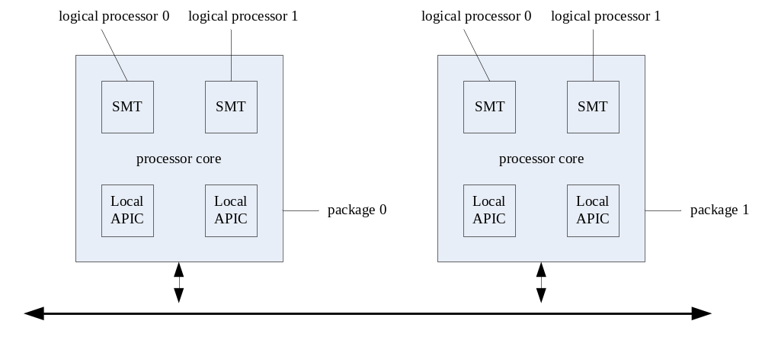
图2.8 一个包含Hyper-Threading的MP系统
如图2.8所示的一个MP系统，每个physical package中有一个物理核，其中有两个logical processor（逻辑核），那么这个system bus上共有4个逻辑核。这些逻辑核的APIC ID值如表2.3所示。
表2.3 一个包含Hyper-Threading的MP系统的APIC ID值
initial APIC ID | Package ID | Core ID | SMT ID
00H | 0 | 0 | 0
01H | 0 | 0 | 1
02H | 1 | 0 | 0
03H | 1 | 0 | 1
这是一个单核Hyper-Threading处理器，所以只有一个core，Core ID都为0，其实这是一个2-level的APIC ID结构，Core ID子域被忽略。
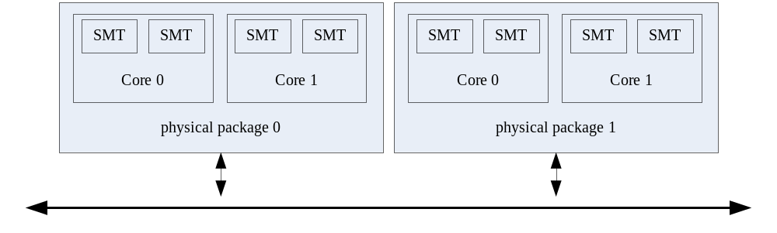
图2.9 一个包含multi-core和Hyper-Threading的MP系统
在Intel处理器上可以同时支持multi-core技术和SMT技术。如图2.9所示，使用的8位的xAPIC ID下的双核心SMT处理器MP系统结构。在系统总线上有两个物理处理器，每个package上有两个物理核，每个处理器核有两个逻辑核，因此在系统总线上共有8个逻辑处理器核，他们的xAPIC ID如表2.4所示。该设计所用的Intel Core i7处理器就是这种结构，有一个物理处理器，内有4个物理核心，每个核心都有超线程支持，共有8个逻辑处理单元。
表2.4 一个包含multi-core和Hyper-Threading的MP系统的APIC ID值
initial APIC ID | Package ID | Core ID | SMT ID
00H | 0 | 0 | 0
01H | 0 | 0 | 1
02H | 0 | 1 | 0
03H | 0 | 1 | 1
04H | 1 | 0 | 0
05H | 1 | 0 | 1
06H | 1 | 1 | 0
07H | 1 | 1 | 1
在一个支持多线程的处理器中，操作系统可以根据逻辑处理器核的APIC ID值分配和调度任务（线程）在哪个逻辑处理器核上运行。
在处理器上电或者重启之后，系统总线上的逻辑处理器和会被分配唯一的初始APIC ID值，操作系统应该首先收集系统总线上逻辑处理器核的3-level结构的xAPIC ID值（包括Package ID、Core ID和SMT ID），以便于之后在某个逻辑处理器核上分配执行任务。在收集的过程中需要从已知的8位xAPIC ID中提取出Package ID、Core ID和SMT ID。对于8位的xAPIC ID可以使用CPUID的01 leaf和04 leaf来提取Package ID、Core ID和SMT ID。正如前面所说，Package ID、Core ID和SMT ID的宽度不是确定的，对于不同系列的处理器会有所不同，若要确定这三个数据的宽度，就需要知道逻辑处理器核和物理核的最大容量。
我们可以通过执行CPUID.01EBX[23:16]将返回在Package内所能容纳的最大逻辑处理器核数目，这里并不代表实际的逻辑核数目，只是代表一个Package内能容纳的最大的逻辑核数目。

2.4 multi-threading技术的使用
在multi-threading技术（包括Hyper-Threading和multi-core）处理器下，系统总线上连接有多个逻辑处理器核，如前面所述，每个逻辑核被赋予了唯一的一个APIC ID值，APIC ID值实在系统总线上识别逻辑处理器核的标识符，逻辑核之间也根据这个APIC ID值相互通信。
BIOS或者OS初始化期间需要枚举出系统总线上的所有逻辑处理器信息，包括：有多少个处理器；他们的APIC ID是多少等。这些信息需要被记录下来。之后BIOS或OS的另一重要工作就是对所有的逻辑核进行初始化工作。
在处理器上电或者复位启动时，由硬件选择出一个processor（这里指逻辑核）作为BSP（BootStrap Processor）处理器，BSP处理器的IA32_APIC_BASE寄存器的第8位被置位，指示属于BSP处理器。剩下的逻辑处理器都为AP（Application Processor）处理器，IA32_APIC_BASE寄存器的第8位被置0。
在BIOS执行阶段，由BSP处理器执行BIOS的自举代码，其余的处理器处于等待BSP处理器发送信息的状态。在BSP处理器核执行BIOS自举代码进行初始化后，需要通过发送IPI消息的形式（Intel推荐使用INIT-SIPI-INIT消息序列）来唤醒和初始化所有的AP处理器核。
BSP唤醒AP并执行BIOS的启动代码（BIOS bootstrap code，POST），BSP处理器和AP处理器在各自的运行期间可以读取local APIC ID寄存器来得到属于自己的APIC ID，并增加处理器计数值。
典型的BSP处理器的初始化过程如下^{[6]}：
（1）初始化内存。
（2）加载微代码更新到处理器。
（3）初始化MTRRs。
（4）使能caches。
（5）将EAX寄存器置0H，并执行CPUID指令，然后读取EBX、ECX和EDX寄存器，来检测BSP是不是“GenuineIntel.”
（6）将EAX寄存器置01H，并执行CPUID指令，然后将EAX、ECX和EDX的值保存到RAM中的系统配置内存空间区域，以便以后使用。
（7）将AP处理器要执行的启动代码加载到低1M内存的一个4KB的页中。
（8）切换到保护模式并且保证APIC寄存器的地址空间被映射到不可cache的内存上，因为xAPIC寄存器是被映射到物理地址的。
（9）从local APIC ID寄存器获取BSP处理器的APIC ID（默认为0）。如代码清单2.5所示，通过内存地址映射的方式读取xAPIC ID。
代码清单2.5 通过读取映射内存获取xAPIC ID
 | mov esi,apic_id | ;APIC ID address
 | mov eax,[esi]
 | and eax,0ff00_0000h
 | mov boot_id,eax | ;save in memary
（10）将为AP处理器的启动代码准备的4KB的页的基地址转换成8位的矢量，这个8位的矢量定义了在实模式地址空间下的该4KB页的地址。
（11）将SVR的第8位置位，使能local APIC。
（12）通过为APIC错误处理建立8位的矢量表来建立LVT错误处理的入口。
（13）将锁信号量变量VACANT初始化为00H。AP处理器要通过使用这个信号量来判定自己执行BIOS中AP初始化程序的顺序。
（14）依次执行以下操作，来使BSP处理器检测当前系统中的AP处理器的存在和处理器的数量：
（a）将COUNT变量置1。
（b）启动一个定时器，并设定大约100毫秒的时间间隔。在AP处理器的BIOS初始化代码中，AP处理器会增加COUNT变量的值，以表示自己的存在。当定时器到期后，BSP处理器将检查COUNT变量的值。如果定时到期，并且COUNT的置并未增加，这说明没有AP处理器存在或者发生了错误。
（15）向各个AP处理器广播一个INIT-SIPI-AIPI IPI序列，来唤醒并初始化各AP，如代码清单2.6所示。
代码清单2.6 向各个AP广播IPI序列
 | mov esi,icr_low | ; Load address of ICR low dword into ESI
 | mov eax,000c_4500h | ;Load ICR encoding for broadcast INIT IPI to all APs into EAX
 | and [esi],eax | ;Broadcast INIT IPI to all APs
 | ... ... | ;10ms delay loop
 | mov eax,000c_46xxh | ;Load ICR encoding for broadcast SIPI IP to all APs into EAX, xx is the vector computed in step 10
 | mov [esi],eax | ;Broadcast SIPI IPI to all APs
 | ... ... | ;200ms delay loop
 | mov [esi],eax | ;Broadcast second SIPI IPI to all APs
 | ... ... | ;200ms delay loop
 | mov eax,000c_46xxh | ;Load ICR encoding for broadcast SIPI IP to all APs into EAX, xx is the vector computed in step 8
（16）等待定时器中断。
（17）读取并评估COUNT变量的值，得到处理器的数目。
（18）如果需要，重新配置APIC，继续进行其他的系统诊断。
当AP处理器接收到SIPI，他将执行BIOS AP初始化代码，典型的AP处理器初始化过程如下：
（1）等待BIOS初始化锁信号量，当获得信号量的控制权，初始化继续。
（2）加载伪代码更新到处理器。
（3）初始化MTRRs（和BSP处理器使用相同的映射）。
（4）使能Cache。
（5）将EAX寄存器置0，并执行CPUID指令，然后读取EBX、ECX和EDX寄存器并检测AP处理器是否是“GenuineIntel”（纯粹的Intel处理器）。
（6）将EAX置1，并执行CPUID指令，然后保存EAX、ECX和EDX寄存器的值到内存中的系统配置区域，以备后续使用。
（7）切换到保护模式并且保证APIC寄存器的地址空间被映射到不可cache类型的内存空间上。
（8）从本地APIC ID寄存器检测AP处理器的APIC ID值，并将其添加到MP和ACPI表，如有必要，也可添加到内存中的系统配置空间。
（9）通过将SVR寄存器的第8位置位和为错误处理建立LVT3（error LVT）来初始化和配置本地APIC。
（10）为AP处理器配置SMI（System Management Interrupt）执行环境。（每个AP处理器和BSP处理器必须有不同的SMBASE地址）。
（11）COUNT变量值增加1。
（12）释放信号量。
（13）执行CLI和HLT指令。
（14）等待INIT IPI。

2.5 本章小结
本章简要介绍了Intel处理器的多线程机制，以及其APIC体系的版本、寄存器结构、本地APIC的检测方法、操作方法，重点介绍了多线程机制下的xAPIC ID寄存器，以及多线程技术的使用，即英特尔处理器的多线程处理器的多核启动机制及方法。
为下章的RTEMS-4.11的改进以及在Intel Core i7多线程处理器的移植打下基础。

第三章 RTEMS-4.11在Intel Core i7多线程处理器上启动的实现

3.1 RTEMS简介
RTEMS是最初由美国军方研制的嵌入式实时操作系统，最早应用于美国的国防系统，早期名称为Real-Time Executive for Missile System，目前的全称是Real-Time Executive for Multiprocessor System。RTEMS由美国军方从1993年开始开发，并于1999年源代码开始对外开放，RTEMS现由On-line Applications Research公司进行维护和升级，当前发布的稳定版本为RTEMS-4.10.2，开发中的版本为RTEMS-4.11。RTEMS广泛应用于军事、工业、科研等领域，它在全球有很多用户，其中就包括Motorola，朗讯，以及欧空局等^{[7]}。
RTEMS操作系统有如下特点^{[8][9]}：
（1）支持多处理器组成的多机系统。据官方的消息，RTEMS-4.11将会支持某些多核处理器；
（2）支持基于优先级和事件驱动的多任务实时调度；
（3）支持任务间的同步与任务间的通信；
（4）支持中断管理；
（5）支持动态内存分配与管理；
（6）支持符合POSIX标准的文件系统；
（7）支持多种网络协议。RTEMS带有完整的TCP/IP协议栈，具有强大的网络功能；
（8）RTEMS除了提供原生API接口之外，还提供了符合POSIX1003.1b标准，以及ITRON规范的API接口；
（9）RTEMS支持C/Ada语言；
（10）RTEMS现在能支持包括x86、ARM、DSP、SPARC、MIPS、M68K、SH等在内的多种系列类型的CPU。

3.2 RTEMS-4.11在Intel Core i7多线程处理器的启动设计
根据RTEMS官方的说明，RTEMS-4.11版即将支持部分种类和型号的多核处理器，但目前为止，处于开发中的RTEMS-4.11对于多核Intel处理器的支持并不尽如人意，事实上，现在的RTEMS-4.11对多核Intel处理器的支持仅是一个大的编程框架，具体的实现需根据具体的不同系列由开发者自己实现。
根据RTEMS-4.11提供的多核启动的框架和第二章中的Intel Core i7处理器的启动过程，可以得到一个RTEMS-4.11操作系统在Intel Core i7处理器上的启动流程，如图3.1所示。
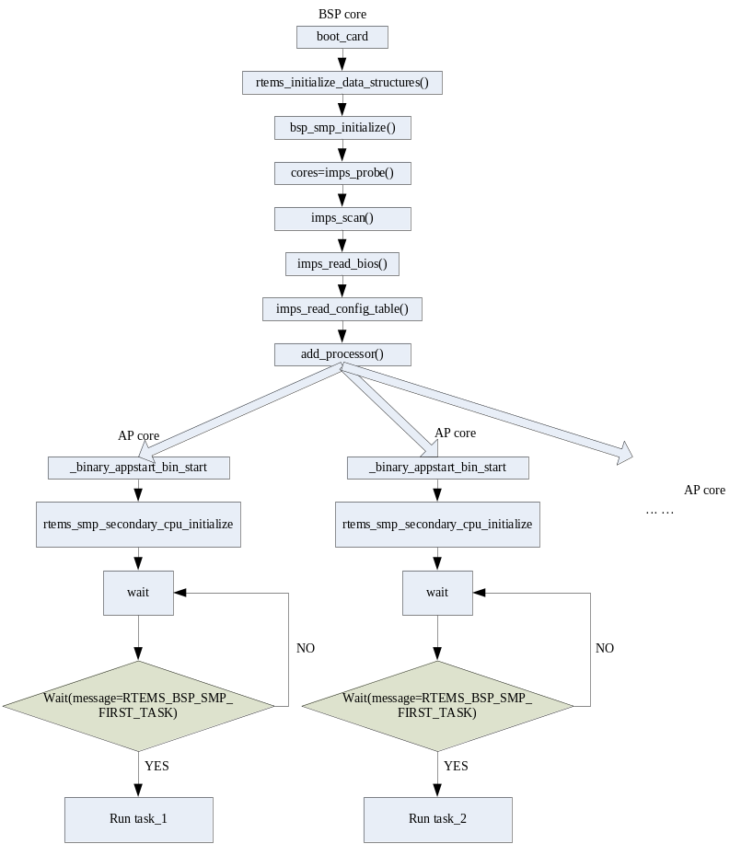
图3.1 RTEMS-4.11在Intel多线程处理器上的启动流程
在多线程的系统中，RTEMS启动时，BIOS启动后会在内存中的一个区域中存放IOAPIC、BUS、Processor等系统信息，这一区域被称作EBDA，操作系统启动时，会扫描EBDA区域，从而得到处理器的一些相关信息。
在RTEMS的启动中，有如下代码和调用关系。
uint32_t boot_card( const char *cmdline )
{
... ...
rtems_initialize_data_structures()
... ...
}
rtems_initialize_data_structures()在cpukit/sapi/src/exinit.c中有如下定义：
void rtems_initialize_data_structures(void)
{
... ...
#if defined(RTEMS_SMP)
_SMP_Handler_initialize();
#endif
... ...
#if defined(RTEMS_SMP)
_SMP_Processor_count =
bsp_smp_initialize( rtems_configuration_smp_maximum_processors );
#endif
... ...
}
bsp_smp_initialize()在c/src/lib/libbsp/i386/shared/smp/smp-imps.c中有如下定义：
int bsp_smp_initialize( int maximum )
{
int cores;
cores = imps_probe();
if ( cores > 1 )
ipi_install_irq();
return cores;
}
imps_probe(void)在c/src/lib/libbsp/i386/shared/smp/smp-imps.c中有如下定义：
int imps_probe(void)
{
unsigned ebda_addr = *((unsigned short *)
PHYS_TO_VIRTUAL(EBDA_SEG_ADDR)) << 4;
unsigned mem_lower =
((CMOS_READ_BYTE(CMOS_BASE_MEMORY+1) << 8)
| CMOS_READ_BYTE(CMOS_BASE_MEMORY)) << 10;
#ifdef IMPS_DEBUG
imps_enabled = 0;
imps_num_cpus = 1;
#endif
if (mem_lower < 512*1024 || mem_lower > 640*1024) {
return 0;
}
if (ebda_addr > mem_lower - 1024
|| ebda_addr + *((unsigned char *) PHYS_TO_VIRTUAL(ebda_addr))
* 1024 > mem_lower) {
ebda_addr = 0;
}
if (((ebda_addr && imps_scan(ebda_addr, 1024))
|| (!ebda_addr && imps_scan(mem_lower - 1024, 1024))
|| imps_scan(0xF0000, 0x10000)) && imps_enabled) {
return imps_num_cpus;
}
return 0;
}
这里的imps_scan( )在c/src/lib/libbsp/i386/shared/smp/smp-imps.c中有如下定义：
static int imps_scan(unsigned start, unsigned length)
{
printk("Scanning from 0x%x for %d bytes\n", start, length);
while (length > 0) {
imps_fps *fps_ptr = (imps_fps *) PHYS_TO_VIRTUAL(start);
if (fps_ptr->sig == IMPS_FPS_SIGNATURE
&& fps_ptr->length == 1
&& (fps_ptr->spec_rev == 1 || fps_ptr->spec_rev == 4)
&& !get_checksum(start, 16)) {
printk("Found MP Floating Structure Pointer at %x\n", start);
imps_read_bios(fps_ptr);
return 1;
}
length -= 16;
start += 16;
}
return 0;
}
这里的imps_scan( )调用了imps_read_bios( )，imps_read_bios( )的定义也在c/src/lib/libbsp/i386/shared/smp/smp-imps.c中，imps_read_bios( )会调用imps_read_config_table(cth_start, cth_count)，进而再调用add_processor((imps_processor *)start)。以上是RTEMS-4.11中检测处理器核的数目的大致过程，其中imps_scan( )就是用来扫描EBDA区域，当扫描到一段区域为 ('_' | ('M'<<8) | ('P'<<16) | ('_'<<24))时，代表找到EBDA的地址信息，然后进一步分析是否为MP1.4协议，后可根据EBDA的地址信息和是否为1.4协议的相关信息，找到processor、BUS和IOAPIC的相关信息，如图3.2所示。
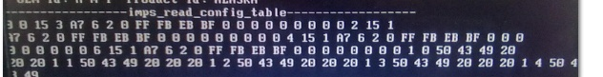
图3.2 RTEMS-4.11在某Intel Core i7理器上读取的EBDA相关的内容
上图中每隔20个字节就是一组逻辑处理器核的相关信息，在此发现打印输出的开发目标机上的信息有问题，逻辑cpu的local_apicid分别是0、2、4、6。
然而在RTEMS-4.11的c/src/lib/libbsp/i386/shared/smp/smp-imps.c中的static void add_processor(imps_processor *proc)函数中
static void add_processor(imps_processor *proc)
{
... ...
if (boot_cpu(proc)) {
imps_cpu_apic_map[imps_num_cpus] = apicid;
imps_apic_cpu_map[apicid] = imps_num_cpus;
imps_num_cpus++;
}
}
在boot_cpu( )函数的主要作用是启动每个逻辑处理器核。其中，是通过发送中断的形式来执行rtems_smp_secondary_cpu_initialize操作。
void rtems_smp_secondary_cpu_initialize(void)
{
... ...
cpu = bsp_smp_processor_id();
... ...
_Per_CPU_Information[cpu].state =
RTEMS_BSP_SMP_CPU_INITIALIZED;
... ...
}
这里通过bsp_smp_processor_id()来获取逻辑处理器核的ID。
在add_processor()操作中执行了imps_num_cpus++操作。
int boot_cpu(imps_processor *proc)
{
... ...
if ( _Per_CPU_Information[imps_num_cpus].state ==
RTEMS_BSP_SMP_CPU_INITIALIZED )
printk("#%d Application Processor (AP)", imps_num_cpus);
else {
printk("CPU Not Responding, DISABLED");
success = 0;
}
... ...
}
语句
if ( _Per_CPU_Information[imps_num_cpus].state ==
RTEMS_BSP_SMP_CPU_INITIALIZED )
用来判断序号为imps_num_cpus的逻辑核是否成功启动。
因为开发机的BIOS启动后，打印出的APIC ID依次为0、2、4、6，当启动第一个逻辑核后，判断逻辑核0是否启动，然而在启动第二个CPU时，启动的是APIC ID为2的逻辑核，判断是否启动成功时 判断的却是imps_num_cpus=1是否启动成功，因此就会输出启动不成功的信息。看来问题的关键就在于此，若能将此BUG修复，理论上RTEMS在Intel Core i7多线程处理器上的移植就会成功，多个逻辑核都会成功启动运行。
鉴于以上原因，我对c/src/lib/libbsp/i386/shared/smp/smp-imps.c中的imps_read_config_table()函数做了以下改动，使其能够逐个启动各逻辑处理器。在imps_read_config_table()函数中加入如下代码：
imps_processor *start1;
start1 = start;
if (start1->apic_id == 0) {
start1->apic_id = 1;
add_processor(start1);
}
if (start1->apic_id == 2) {
start1->apic_id = 3;
add_processor(start1);
}
if (start1->apic_id == 4) {
start1->apic_id = 5;
add_processor(start1);
}
if (start1->apic_id == 6) {
start1->apic_id = 7;
add_processor(start1);
}
这么做的原因很简单，我们知道对于一个Intel Core i7处理器，内有四个处理器物理核，每个物理核都采用了超线程的设计，功能相当于两个逻辑核，所以共有8个逻辑核，由2.3节中确定xAPIC ID的方法，可知这些个Local APIC ID值是连续的，分别为0、1、2、3、4、5、6、7。所以，当启动APIC ID为0、2、4、6的逻辑核时候，将与它相邻的APIC ID为1、3、5、7的逻辑核也启动便可。

3.3 RTEMS-4.11下多线程启动的运行结果
在目标机上安装GRUB-0.97或者GRUB4DOS-0.97，然后用GRUB引导编译好的RTEMS映像文件，其中包含操作系统和应用程序。RTEMS操作系统启动的第一段代码是start.s。start.s工作在实模式下，主要做一些简单的初始化工作，包括建立GDT、栈空间，清BSS等等，为进入保护模式做准备。接下来操作系统进入保护模式，执行boot_card( )函数。接下来调用rtems_initialize_data_structures()，此函数的主要作用是初始化内核组件，并调用_SMP_Handler_initialize( )，来初始化SMP的相关数据结构。
void _SMP_Handler_initialize(void)
{
int cpu;
size_t size;
uintptr_t ptr;
/* Initialize per CPU structures. */
size = (_SMP_Processor_count) * sizeof(Per_CPU_Control);
memset( _Per_CPU_Information, '\0', size );
/* Initialize per cpu pointer table */
size = Configuration.interrupt_stack_size;
_Per_CPU_Information_p[0] = &_Per_CPU_Information[0];
for (cpu=1 ; cpu < rtems_configuration_smp_maximum_processors; cpu++ ) {
Per_CPU_Control *p = &_Per_CPU_Information[cpu];
_Per_CPU_Information_p[cpu] = p;
p->interrupt_stack_low = _Workspace_Allocate_or_fatal_error( size );
ptr = (uintptr_t) _Addresses_Add_offset( p->interrupt_stack_low, size );
ptr &= ~(CPU_STACK_ALIGNMENT - 1);
p->interrupt_stack_high = (void *)ptr;
p->state = RTEMS_BSP_SMP_CPU_INITIAL_STATE;
RTEMS_COMPILER_MEMORY_BARRIER();
}
}
这段是根据用户定义的smp核的数量分配相应的数据结构的空间，并且将他们初始化为0。
在rtems_initialize_data_structures()中，接下来会调用
_SMP_Processor_count =
bsp_smp_initialize( rtems_configuration_smp_maximum_processors );
来完成smp底层硬件的初始化工作。
在函数bsp_smp_initialize( )中，会获取逻辑核的数目，并安装IPI核间中断到IDT。其中调用的imps_probe()函数的作用是检测BIOS启动后留下的EBDA区域，imps_probe()会进一步调用imps_scan()来完成。imps_scan()中，如果检测到了多核的相关信息，就会进而调用imps_read_bios(fps_ptr)来读取BIOS启动后的相关信息。imps_read_bios( )会详细的判断是否支持多核、支持的协议、多核的工作模式等信息，而后，imps_read_bios( )又会调用imps_read_config_table( )，分析多核配置表，然后调用add_processor( )。在add_processor( )中，会判断某个逻辑核是BSP核还是AP核，然后若是AP核，调用boot_cpu( )进行启动。boot_cpu( )详细过程与2.4节所述的基本相同，在此不再详述。
至此，从理论上来说，RTEMS-4.11在Intel Core i7处理器上已经能够顺利启动。下面使用一个例子来检测多核启动后的情况。在该例程中，Init任务创建了7个用户任务，然后分别依次运行它们，运行结果如图3.3所示。
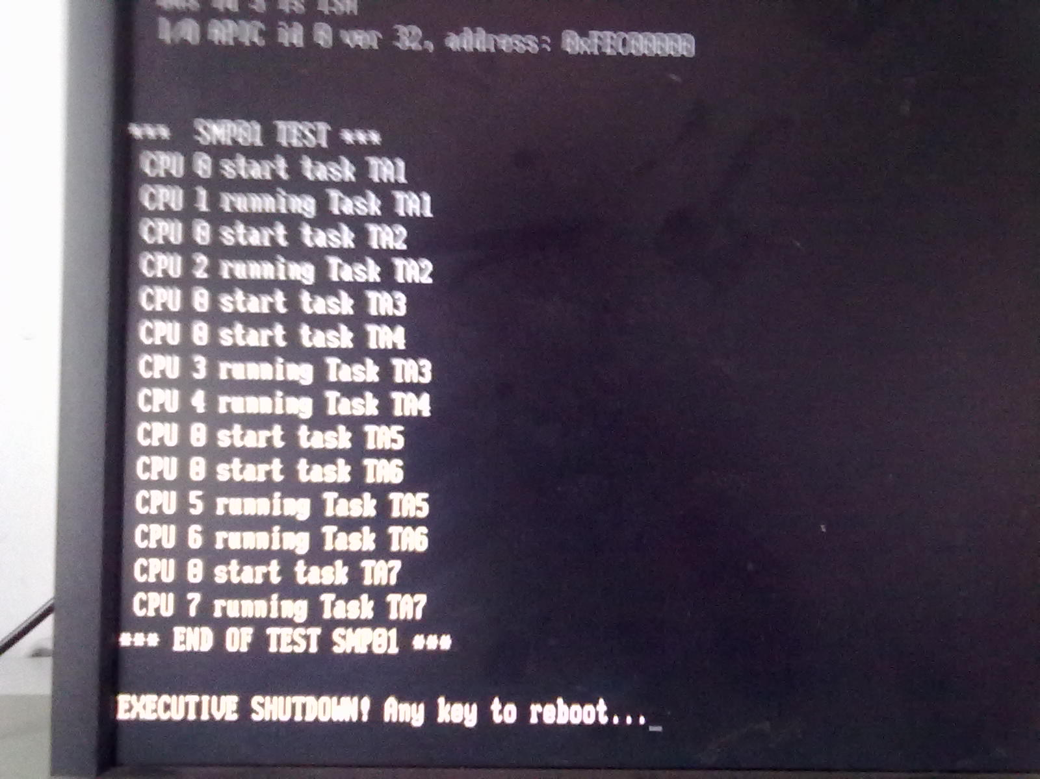
图3.2 改进后的RTEMS-4.11在某Intel Core i7多线程理器上运行测试结果
从图中可以看出，CPU 0作为BSP逻辑处理器，分别将各个用户任务启动，并将各个AP处理器启动初始化后，将用户任务交与其运行。运行结果符合预期。

3.4 本章小结
本章基于第二章讲述的Intel Core i7处理器的多线程机制，首先对RTEMS-4.11的多线程启动框架进行了分析，发现了其在Intel Core i7处理上不能顺利启动的问题所在，并针对问题进行了改进。之后又重新对改进后的RTEMS-4.11的多线程的启动过程进行了详细的分析，使用测试程序进行了实际验证。为以下实时进程的设计提供了一个良好的基础。

第四章 基于改进后RTEMS-4.11的实时进程的设计与实现

4.1 实时进程的现状及发展趋势
嵌入式操作系统大多运行在资源受限的环境中，各种资源都显得很宝贵，尤其是内存，是嵌入式系统中最为宝贵的资源。现今，不论是开源的嵌入式实时操作系统还是商业的嵌入式实时操作系统，大多都没有利用或者仅利用了部分硬件平台所提供的内存保护功能，没有将内核与应用程序隔离开来。这样虽然保证了系统的实时性和设计上的简单性，但却导致整个系统的可靠性不高，应用程序错误很有可能导致整个系统瘫痪。因此，在保证实时性的前提下，尽可能提高系统的可靠性，便成为实时操作系统研究的一个热门方向。设计和实现实时进程能够为嵌入式实时应用提供一个可靠的运行环境^{[10]}。

4.1.1 国内外现状
目前，绝大多数的嵌入式实时操作系统都没有采用虚拟内存管理，也没有采用分段保护机制，例如常用的μC-OS、FreeRTOS、μC-Linux等，RTEMS虽有分段，但却是把整个地址空间作为一个大段使用，代码段和数据段一样，相当于屏蔽了段；VxWorks 6.x以前的版本也是如此。这样做的好处在于简单，上下文切换的代价小、数据结构维护的代价也小，当然也存在很大的安全问题，由于没有内存隔离，应用程序和系统内核处于相同的特权态，应用程序可以随意访问内核数据，所以安全性不高，应用程序的一个错误的操作都可能使整个系统崩溃。
随着硬件性能的不断提高，引入保护模式对操作系统性能的影响越来越小，在实时性可以保证要求的情况下，加入内存保护功能是非常有必要的。

4.1.2 RTEMS特点及不足
RTEMS的整体设计，基于典型的实时操作系统设计思路，与典型的通用操作系统，如Windows、Linux、Solaris等，在设计思路上差别很大，简单地说，RTEMS是一种基于扁平内存管理的层次性单体内核，整个操作系统由内核SuperCore以及构建在其上的系统服务所组成，应用程序与RTEMS内核形成一个基于函数调用形式的整体功能单元，在一个地址空间下协同完成特定的功能。RTEMS中没有“内核态”和“用户态”之分，操作系统和应用程序运行在相同的特权级之下。而对于通用操作系统而言，应用程序和操作系统处于不同的特权级下，处于不同的地址空间。代表用户应用程序的用户态进程运行在CPU的用户态，无法直接访问系统硬件和操作系统中的系统数据；而操作系统运行在CPU的核心态，可以直接访问系统硬件资源和核心数据，一般也可访问用户数据。RTEMS的整体结构如图4.1所示。
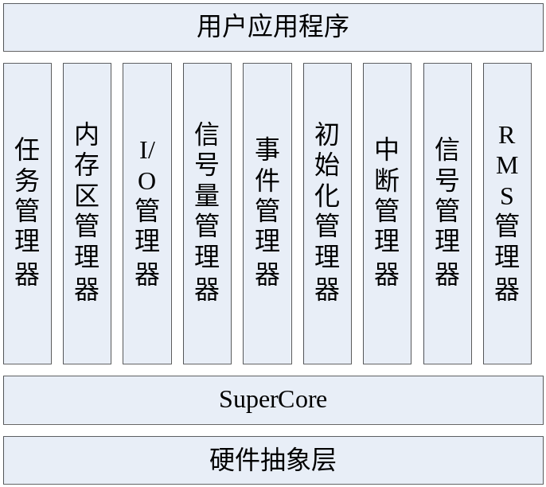
图4.1 RTEMS-4.11整体结构图
系统调用接口是操作系统内核提供给应用程序所调用的，用以使用操作系统内核功能的接口。在系统调用接口方面，通用操作系统为了追求稳定性和可靠性，往往使操作系统内核和运行于内核上的应用程序运行于两个不同的CPU特权态：内核态（核心态）和用户态，操作系统处于内核态，而应用程序处于用户态，当然这需要硬件平台的支持，如在基于IA32平台的Linux中，内核态和用户态是靠段描述符内的DPL（Descriptor Privilege Level）来区分的。在内核态的程序可以执行CPU特权操作，而用户态无法执行某些特权操作，且只能通过特定的指令或软中断来访问操作系统提供的各种功能。这在一定程度上保证了系统内核的安全，即使应用程序有BUG，也可避免对操作系统造成破坏^{[11]}。RTEMS没有区分操作系统核心态和用户态，RTEMS的内核功能和运行于其上的应用程序之间是简单的函数调用关系，且应用程序和RTEMS内核都运行于最高权限的状态，这样的好处是虽然执行速度更快了，但在安全性上则相对削弱。
在内存管理方面，当今几乎所有的通用操作系统都采用了虚拟内存管理方式，这样以来，即使进程（或者线程）对内存的需求超过了实际的物理内存大小，但仍能执行，其主要思想就是使用内存交换，把当前的重要和常用的数据和代码放在当前的物理内存中，而把不常用的数据和执行代码临时存放于二级存储（比如硬盘），操作系统的内存管理组件随时根据系统的执行情况以及内存需求来替换放在内存中的数据和代码。而且通过虚存管理实现了对不同内存区域的保护，进程与进程之间，用户应用程序和操作系统之间的内存地址空间相对隔离。这样，一般情况下不同进程的地址空间相互之间不能直接访问，且应用程序不能直接访问内核地址空间。所以，即使应用程序有某些错误，也不会对整个系统的运行造成重大不良映像，从而增加了系统的可靠性，但由于可能存在内存交换，会访问二级存储设备（例如硬盘），有可能导致内存访问的时间不能满足实时性的要求。RTEMS操作系统没有采用虚拟内存管理，而是采用了简单的单一地址空间映射的管理方式。这样以来，应用程序和RTEMS内核在同一个地址空间，相互之间可以直接访问。这样的好处是可以使得需要访问的数据和代码都在内存中，从而确保内存访问的确定性和实时性，而且还避免了内存管理的开销和地址切换的开销，但在安全性和可靠性方面则会有削弱，需要靠应用程序开发人员保证应用程序的正确性和可靠性。一旦基于RTEMS的应用程序产生错误，很可能造成整个系统的崩溃。在内存分配和释放的管理上，RTEMS相对实现得比较简单，主要有固定分区分配和可变分区分配等，在可变分区分配上面主要采用首次适配算法，容易产生内存碎片，但实时性可以得到较好的保证。
在进程（线程）管理方面，当前通用操作系统都有虚拟内存管理，采用进程和线程相结合的管理方式。进程代表了一个应用程序的执行过程以及其所占用的计算机资源（例如寄存器、内存、流等），线程是进程的某执行流，操作系统的调度单位是线程。一个进程可以包含若干个线程，属于同一进程的多个线程共享进程管理的资源，譬如属于同一进程的多个线程共享进程所管理的内存，这样这些线程可以直接访问属于进程的全局地址空间。RTEMS操作系统（包括很多的嵌入式操作系统）没有进程的概念，只有线程的概念，并把线程称为任务（Task）。由于RTEMS的应用程序（各个任务）和内核在一个统一的地址空间，且处于一个特权态，所以RTEMS的线程共享应用程序和RTEMS内核所拥有的整个地址空间。对于RTEMS，我们可以把应用程序和内核一起理解为一个特殊的“进程”，在这个“进程”中，所有的线程（任务）可以共享其资源。这样的好处是线程开销小，资源管理和线程调度相对简单。在设计调度算法、同步互斥算法和线程间通信方面会比通用操作系统简化，这会进一步确保整个系统的实时性。

4.1.3 发展趋势
近来，某些商业实时操作系统内核加入了内存隔离和内存保护的功能，如VxWorks 6.x支持内存隔离，操作系统分内核态和用户态，且引入了实时进程的概念。当今，几乎所有的开源实时操作系统都还没有内存保护和实时进程。随着硬件性能的不断提高，在实时性可以满足要求的情况下，加入内存隔离，内存保护和实时进程是实时操作系统发展的必然趋势。
RTEMS作为一款功能强大、实时性极佳的嵌入式操作系统，在其上实现实时进程很具有先进性和前瞻性。RTEMS实时进程将RTEMS操作系统内核与用户应用程序相隔离，使二者运行在不同的特权级别之下，应用程序的错误不会影响整个系统的稳定性或导致整个系统的崩溃，从而提高了嵌入式实时操作系统的稳定性和可靠性；同时对内核内存管理机制进行优化，保证原有系统的性能。最终达到既提高了系统的可靠性，又保证了原有系统的实时性和简单性。
基于前面已经实现的改进后的RTEMS-4.11，实时进程的实现是本设计的重点。

4.2 实时进程实现的初步分析
实时进程的设计目标是：在保证系统实时性的条件下，为操作系统的各个进程提供一个可靠的运行环境，保证系统中的各个进程相互不干扰，也即隔离进程与进程空间，隔离内核与用户空间，因此，实时进程设计的核心是存储保护。
鉴于现在的RTEMS并无内存隔离与内存保护，而且内存管理功能比较弱，所以，实时进程的设计分为以下几个功能模块：页表池管理模块、虚拟内存管理模块、进程管理模块和系统调用接口^{[12][13]}。

4.2.1 页表池管理模块
功能：页表池管理模块的功能主要是在内核启动时建立一个内存池，该内存池中的内存块都是PAGE_SIZE（一般为4KByte）的整数倍，通过双向链表的方式连接到一起。当一个进程创建或者是需要建立虚实映射的时候，系统就从页表池中获得所需大小的内存。
约束条件：建立页表池需要分配大量的内存，必须保证内存空间够用。
输入：需要分配的内存页面数量、页表池的起始位置、页表池的大小。
处理：完成页表池的初始化、页面的分配和页面的的释放。

4.2.2 虚拟内存管理模块
功能：虚拟内存管理模块负责为进程资源、堆以及栈创建初始的内存映射，随着进程的运行，虚拟内存管理模块还可为进程建立进程私有的内存映射^{[14]}。
约束：页表池中必须必须有空闲内存。
输入：虚实映射表的地址指针、虚实映射表的数目、Init进程的起始位置、Init进程使用内存的大小、用户进程的起始位置、用户进程使用内存的大小、需要设置的页面的属性、用户进程虚拟地址的起始位置、用户进程映射表的地址指针、释放页面的数量。
处理：内核在启动时建立一个页表池，分配一定数量的内存空间作为页表来使用。在创建进程或者需要进行内存映射时，系统从页表池中获取页表，调用硬件平台相关函数来设置页表属性。
虚拟内存管理模块又可以分为虚实映射管理模块和页表状态维护模块。
虚实映射管理模块的主要作用是通过对CR0寄存器和CR3寄存器的设置，启用分页功能，并且建立虚拟地址到物理地址之间的映射表。其输入量有：虚实映射表起始位置、虚实映射表数量、Init进程的起始位置、Init进程使用内存的大小、用户进程所需内存大小、页面属性。其主要处理的内容是：建立Init进程物理地址和虚拟地址的映射，并且建立起用户进程物理地址和虚拟地址的映射表，并且设置属性。
页表状态维护模块的主要功能是修改内存页表的属性，包含设置页面的存在位，获得页面地址，设置读写属性，设置用户或者内核状态等。

4.2.3 进程管理模块
功能：本模块的主要功能是提供对进程的管理，包括进程的创建，进程的切换，进程资源的分配，进程的删除等^{[15]}。
约束：用户应用程序连同操作系统内核必须已经编译成了ELF可执行文件。
输入：进程的代码段地址、进程的数据段地址、进程的BSS段地址、进程虚实映射表起始位置、进程的Name、进程的ID、进程加载的文件地址、最大进程数、进程的控制结构体。
处理：在系统刚初始化的过程中建立Init进程，并负责在内核启动之后完成用户进程的创建、加载和删除。
进程管理模块可以分为Init进程管理模块和用户进程管理模块。
Init进程管理模块的作用主要是在操作系统初始化时完成Init进程的创建、资源分配、建立起该进程的虚实映射，在操作系统终止时释放该进程。系统内核进程实现的Init进程是所有其它进程的父进程，不能被删除，如果别的进程结束，那么Init进程就会变成它的父进程。
用户进程管理模块的主要作用是完成用户进程的初始化，主要包含分配和初始化进程控制块，之后为进程镜像、堆空间分配内存，并且建立相应的虚实映射表，之后创建进程中的第一个线程。用户进程管理模块需要的输入有：进程的代码段地址、进程的数据段地址、进程的BSS段地址、进程的虚实地址映射表、进程的名字、进程的ID、加载文件的起始地址、最大进程数、进程的控制结构体。

4.2.4 需要的数据结构
实时进程的设计也需要若干新的数据结构的支持，这些数据结构的类型是原RTEMS内核中没有的，为了实现实时进程而添加的，如表4.1所示。
表4.1 数据结构需求的初步设计
名称 | 功能
Page_Control | 页面控制块
Memory_Map_struct | 内存映射的结构体
Process_Control | 进程控制结构体
Process_Load_Info_struct | 进程加载结构体
MM_Context | 上下文结构体
Allocater | 内存分配结构体
allocate_info | 分配器的信息
Process_Control_struct | 进程控制块

4.3 实时进程的初步设计
实时进程的主要设计目的是为用户应用程序提供一个稳定可靠的运行环境。操作系统内核和用户应用程序运行在不同的特权级下，应用程序与操作系统内核之间、应用程序和应用程序之间采用内存隔离，也即隔离内核与用户空间，隔离进程与进程空间，从而保证系统中的各个进程之间相互不干扰，保护内存中不同进程的数据。实时进程设计的核心内容就是内存隔离的实现，因此，实时进程的实现离不开MMU，需要对操作系统关键部分提供保护，尤其是写保护。此外，由于嵌入式系统通常不带有任务堆栈溢出的检查和保护、中断堆栈溢出的检查和保护等功能，所以，必要时还需提供任务堆栈的检查和保护，中断堆栈的检查和保护功能。从而使系统的稳定性和可靠性得到大大的提高。
存储保护功能主要需要三个模块的支持：页表池管理模块、虚存管理模块以及进程管理模块。加入实时进程后的RTEMS系统结构图如图4.2所示。各个模块的功能正如4.2节所描述，进程管理模块负责进程的创建、删除和资源分配等；虚存管理模块负责管理逻辑地址到物理地址之间的映射关系；页表池管理负责为虚存管理模块分配内存和释放内存。
页表池管理模块设计的基本原理是：启动CPU的分页机制，并通过CR3寄存器进行虚拟地址、线性地址、物理地址等一系列的地址转换，具体操作如下：CPU首先会在CR3寄存器中获得页目录所在的物理地址，从而获得页目录在内存中的位置；根据线性地址的第22~31比特形成一个索引值，在页目录查找到页表的位置；CPU再根据线性地址的第12~21比特，形成页表内索引，根据这个索引页表，从而获得页框的物理地址；CPU再根据线性地址的低12比特获得相应的实际物理地址^{[16][17]}。
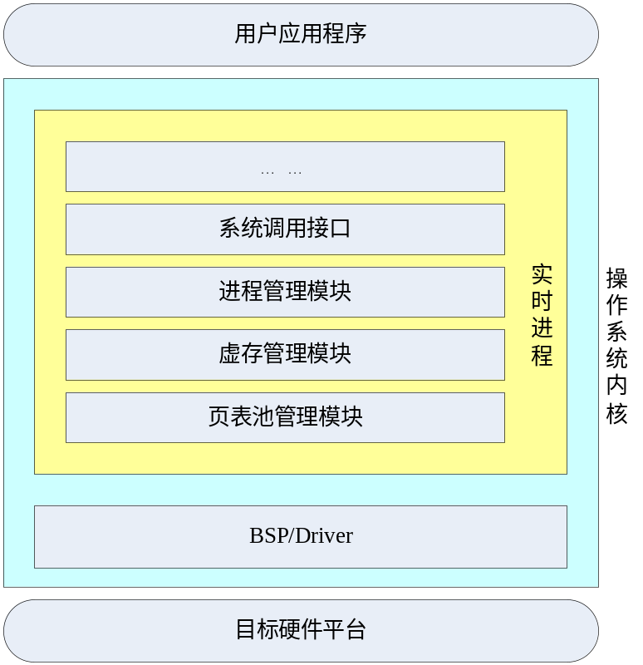
图4.2 加入实时进程后的RTEMS系统结构图
通常情况下，地址转换经过了：虚拟地址、线性地址、物理地址，3个阶段。
虚拟地址：又叫逻辑地址，段选择符和段内偏移一起组成了虚拟地址。任何内存的访问都是以虚拟地址给出来的。
线性地址：段选择符号和段内偏移一起组成了逻辑地址，由段内选择符可以唯一确定一个段选择符，进而确定一个特定的段，在段描述符中，存储了该段的基址，线性地址就是段基址和该段的偏移相加形成的地址。
物理地址：物理地址是CPU可以通过地址总线直接寻址的地址。
Intel 80386~Core2微处理器中的分页机制如图4.3所示^{[17]}。
页表池管理避免了进程的创建和删除导致的大量内存碎片，并且为虚存管理模块提供了以页大小（4K）对齐的空闲内存。虚存管理模块建立在页表池管理模块之上，内核在启动时建立一个页表池，分配一定数量的内存空间作为页表来使用，在创建进程或者需要进行内存映射时，系统从页表池中获取页表，调用硬件平台来设置页表属性。
操作系统启动时，在内核初始化时会开启分页的功能，之后创建Init进程。Init进程是其它所有进程的父进程，不能被删除。在Init进程上下文中运行的线程为内核线程，在其它进程上下文中运行的线程为用户线程。如果一个进程的父进程结束，那么此进程的父进程变为Init进程。
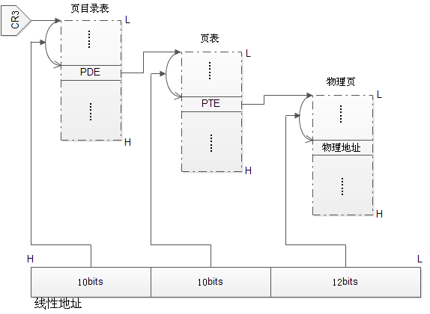
图4.3 Intel 80386~Core2微处理器中的分页机制
创建用户进程需要分成两个步骤：①创建并初始化进程控制块，在此过程中仅分配和初始化进程控制块，不将进程控制块与特定的进程资源相关联；②加载进程资源。在此过程中，内核为进程资源和堆分配地址空间并且建立相应的映射关系，之后创建进程中的第一个线程；此时进程具备了运行条件，系统返回用户空间进行调度。
删除用户线程时，系统首先停止并删除进程中所有线程，接着撤销进程所创建的任务内核， 如果进程有子进程，那么将这些进程添加到Init的子进程链表中^{[18][19]}。
实时进程的整体架构如图4.4所示^{[20]}。
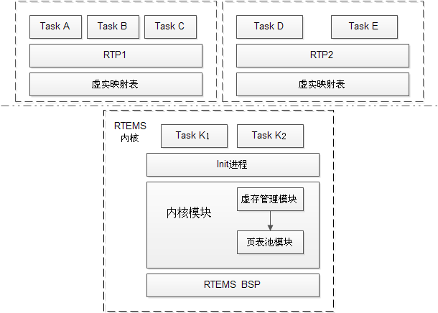
图4.4 基于RTEMS的实时进程实现的整体架构

4.3.1 页表池管理模块
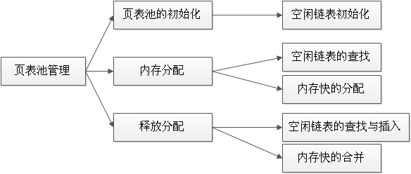
图4.5 页表池管理模块结构图
操作系统中页表采用4KB的大小对齐，如用原有的内存分配算法频繁分配对齐内存，随着进程的创建和删除，会导致大量内存碎片，所以对进程页表的管理采用内存池这种灵活的的方式。内存池是一个或多个对象组成的集合，一个内存池中的所有对象使用双向链表来进行组织。当内存池中的对象个数少于一定数量的时候，内存池就释放一部分内存，动态缩减。因为这个内存池中的内存主要用来建立虚实映射表，并且必须以页面大小（4K）对齐，所以这个内存池又叫页表池。页表池把内存中的空闲部分进行统一管理，通过链表把空内存块连接在一起，每次需要分配内存时，先从链表中查询是否存在等于或大于当前内存的内存块，如果存在，分配内存。如果进程释放这个内存，那么页表池回收内存，并且查询是否存在相邻的空闲内存，如果有，就进行合并。页表池管理模块结构图如图4.5所示，
页表池的建立和初始化工作是在操作系统内核初始的时候完成的，内核初始化到页表池初始化的调用关系如图4.6所示。
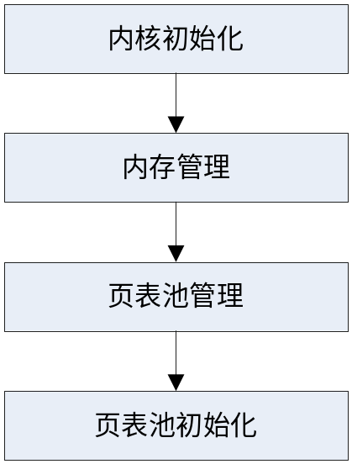
图4.6 页表池管理模块初始化流程

4.3.2 虚拟内存管理模块
实时进程的一个重要组成部分就是虚拟内存管理和地址空间管理，在RTEMS操作系统上实现实时进程时，我选择采用逻辑地址和物理地址一一映射的方式，使逻辑地址完全等于物理地址，内核不对虚拟地址空间进行维护。虚拟地址空间由进程资源、堆、栈以及共享内存空间组成。在进程启动时，虚存管理模块负责为进程资源、堆以及栈初始化内存映射，随着进程的运行，虚存管理模块还为进程建立私有内存映射。
虚存管理模块建立在页表池管理模块之上，在内核启动时建立一个页表池，分配一定数量的内存空间作为页表来使用，在创建进程或者需要进行内存映射时，系统从页表池中获取页表，调用硬件平台来设置页表属性。
虚存管理模块结构图如图4.7所示。
虚拟内存管理模块的初始化是在操作系统内核初始化的过程中完成的，操作系统在进程管理模块的初始化过程中，调用虚存管理模块初始化函数。初始化调用关系如图4.8所示。
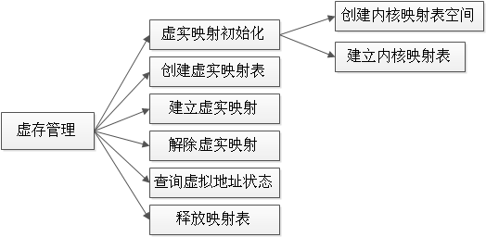
图4.7 虚拟内存管理模块的结构图

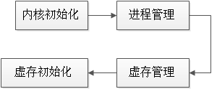
图4.8 虚拟内存管理模块的初始化过程

4.3.3 进程管理模块
为了尽量保证原RTEMS操作系统的内核完整性和实时性，在设计时候不改变原有系统的调度方式，线程（任务）仍是参与调度的最小单位，进程为操作系统中资源分配的最小单位，并且提供线程运行的上下文，进程不参与调度。进程之间有父子关系，创建进程的进程称为父进程，被创建的进程称为子进程。Init进程是操作系统启动时创建的第一个进程，Init进程是其他所有进程的“祖先”，不能被删除。所有用户进程都由Init进程直接或间接创建。一个进程可以有多个线程在其上下文环境中运行，每个线程只能运行在一个进程上下文中。在Init进程上下文中运行的为内核线程，在其它进程上下文中运行的线程为用户线程。如果一个进程的父进程结束，那么该进程将成为Init进程的直接子进程。进程管理模块示意图如图4.9所示。
进程的初始化是在操作系统内核启动时的初始化阶段完成的，但是很重要的一点，进程的初始化必须在线程的初始化之前，在进程模块实现以后，整个系统便成为了多进程多线程的操作系统。
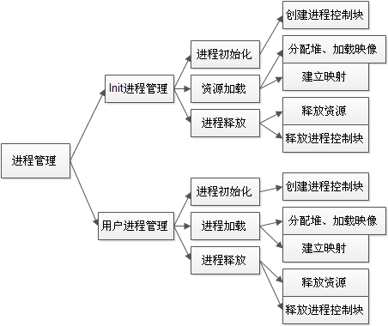
图4.9 进程管理模块的组成结构示意图

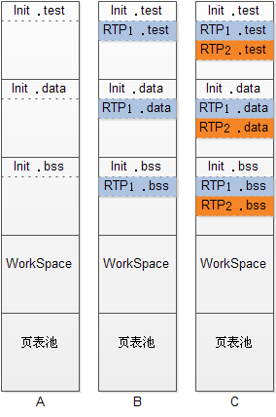
图4.10 加入实时进程之后的RTEMS操作系统内存布局示意
在加入实时进程之后，RTEMS操作系统的内存布局发生了很大的变化。在加入实时进程之前，整个RTEMS操作系统相当于一个大的进程，内存不分段，整个内存相当于一个大段，ELF可执行文件的.text段、.data段和.bss段分别会被加载到不同的位置，不同的任务（线程）的数据部分并未实现隔离，可随意访问，安全性较差。
加入实时进程之后的内存布局如图4.10所示。图中A表示只有Init进程时的内存布局；B表示加入了实时进程1之后的内存布局，此时实时进程1的.text段、.data段和.bss段都在Init进程相应的段之后；C表示又有实时进程2加入之后的内存布局。

4.4 实时进程的详细设计
为了实现实时进程，实现用户进程与进程间、用户进程与内核间的存储保护，离不开页表池管理模块、虚拟内存管理模块以及进程管理模块的支持，其中的虚拟内存管理模块建立在页表池模块之上，而虚拟内存管理模块为进程管理模块提供支持。当这三个模块实现之后，系统调用接口就是水到渠成的事了。整个系统的初步设计框图如图4.2所示。
在加入了实时进程之后，RTEMS操作系统的内存布局有了较大的变化，在加入实时进程之前，整个RTEMS操作系统相当于一个大的进程，内存不分段，整个内存相当于一个大段，ELF可执行文件的.text段、.data段和.bss段分别会被加载到不同的位置，不同的任务（线程）的数据部分并未实现隔离，可随意访问，安全性较差。加入实时进程之后，RTEMS的内存布局如图4.10所示，A表示只有Init进程时候的内存布局；B表示加入用户进程1之后的内存布局，进程1与Init进程的.text段、.data段和.bss段处于不同的内存页，通过设置页保护，可以使用户进程和内核进程的数据不能相互访问，从而实现了用户进程和内核进程的数据隔离；同样的道理，当有更多的用户进程时，各个用户进程之间，用户进程与内核进程之间分别使用不同的页，可以实现不同的用户进程间、用户进程与内核进程间的数据隔离，如图4.10中的C所示。
页表池有两大重要作用，除了为虚拟内存管理模块提供整页（4KB对齐）的的物理页之外，更重要的是，页表池管理模块避免了因进程创建和删除而形成的内存碎片，使得内存分配更加合理，利用效率更高。
虚拟内存管理模块建立在页表池模块之上。在内核的初始化阶段，会建立一个页表池，从中分配一定数量的内存空间作为页表来使用。当进程被创建或者需要进行内存映射的操作时，操作系统通过虚拟内存管理模块从页表池中获取页表，并通过硬件平台（主要是Intel 处理器）的特性来进行物理页属性的设置。
在操作系统启动的初始化阶段，回开启处理器的分页功能，并进行页表池的初始化，之后会创建Init进程，Init进程是内核进程，不能被删除，是其他所有进程（包括用户进程）的父进程，在Init进程的上下文中运行的线程称为内核线程。如果某个进程的父进程结束，那么它的父进程将是Init进程，该进程将成为Init进程的直接子进程。
在Init进程创建之后，用户进程才会被创建，Init进程首先创建用户进程的进程控制块，然后为该用户进程的进程资源和堆分配内存空间，并建立相应的映射关系，当然，内存空间的分配是通过虚拟内存管理模块和页表池管理模块来完成的。最后运行该进程中的第一个线程（任务），并开始线程（任务）的调度。整个系统便开始正常运行。

4.4.1 页表池管理模块
与大多操作系统一样，在基于RTEMS的实时进程设计中，操作系统的页表采用4KB大小的对齐，即每个页的起始地址的低12位均为0。原有的内存分配算法虽然基本可用，但是在频繁的分配和释放内存情况下很容易造成大量的内存碎片，所以在以往的嵌入式操作系统中，为了避免产生大量的内存碎片，往往会在程序设计时估算其内存消耗，以便在程序初始化阶段就分配足够的内存供程序运行中使用，程序运行过程中尽量不动态分配和释放内存。这种方法的确能减少内存碎片的产生，若估算得好，几乎不会产生内存碎片，但是会造成大量的内存浪费，甚至大多数时候，某个进程会占用大量的内存，不使用，也不释放，而是留着备用^{[21]}。
基于RTEMS的实时进程设计中对进程页表的管理采用了内存池的方式^{[22]}，所谓内存池，就是由一个或者多个对象所组成的集合，内存池中的所有对象用双链表来进行组织，当内存池中所正在使用的对象个数少于一定数量的时候，内存池就释放一部分内存，当内存池中对象个个数比较紧张时，内存池就会在获取一部分空闲内存，以备使用，即内存池可以根据内存的使用情况进行动态的缩减与扩充。页表池也是一种内存池，该内存池中的对象就是一个个的物理页。
页表池管理方式的使用，能有效减少操作系统频繁分配和释放内存所造成的内存碎片。在操作系统初始化时，页表池管理模块会在FreeMemStart之后分配一段内存，为建立页表池使用，在初始化的过程中主要完成空闲内存的初始化以及空闲链表的初始化，此时的页表池中，只包含一个大的Chunk，这块内存的大小为预设的Size，共包含了Nr_Page个物理内存页面。当需要获取一块内存时，首先从空闲链表中获取当前空闲块的节点，依次对这些节点进行判断，直到找到满足要求的节点，然后获取当前满足要求的节点的位置，如果该分配的节点之后还有内存节点，则将其重新并入空闲链表。在释放某块内存时，先将标记为可用，并将其并入可用内存的链表，然后检查其相邻的空闲内存，进行合并内存的操作。释放内存池时，需要将内存池的空闲链表释放。内存池结构示意图如图4.11所示。
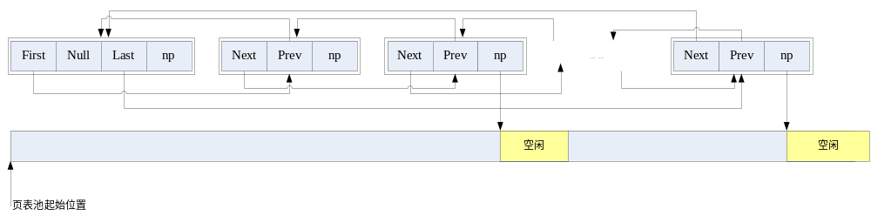
图4.11 页表池结构示意图
页表池管理模块所要具有的功能有以下几点：①在操作系统初始化阶段，会在工作区之后的空闲内存区域建立一个页表内存池区域，如图4.10所示的那样，页表内存池的大小为Size；②初始化一个空闲内存的链表，以记录空闲的内存池中的内存页；③页表池管理模块要具有对分配的内存快初始化的功能；④需要获取内存快时，输入需要的大小，页表池管理模块会查找现有的内存块，如果符合要求，反悔这个内存快的地址；⑤当有内存释放时，需要具有合并相邻内存的功能，以减少内存碎片的产生。
页表池管理模块可分为以下三个功能模块：页表池初始化功能模块、获取内存的功能模块 和 释放一块内存的功能模块，其中每个小模块都是一个内部系统调用^{[23]}。
页表池初始化功能模块的设计：
页表池的初始化功能为内部服务调用，在系统初始化时候被执行，完成页表池空间的划分，并采用双链表来组织内存块，创建时候的时间复杂度为O(n)。
页表池初始化的接口定义如下：
boolean _Memory_Allocator_initialization(
uint32_t start,
uint32_t size
)
输入：start为页表池的起始位置，size为页表池的大小。
输出：分配成功还是失败。
该函数会在WorkSpace之后分配给定大小的内存池，并将各块内存的起始位置按照页大小对齐，并会初始化一个空闲内存链表。其工作流程图如图4.12所示。
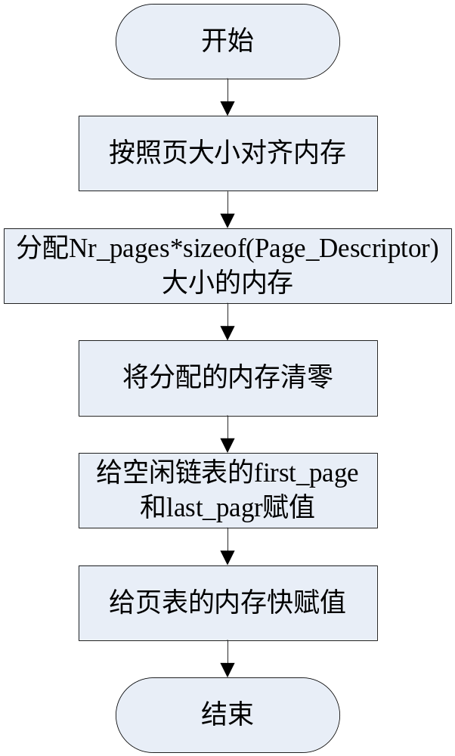
图4.12 页表池初始化流程图
获取内存功能模块的设计：
获取内存的接口定义如下：
void *_get_pages(
Allocater *free_list_head,
uint32_t nr_pages
)
输入：空链表的头指针（初始化之后一般就确定了）；需要分配的物理页面数目。
输出：分配页面的起始地址。
该系统调用通过对空闲链表进行查找，若有合适的内存快就分配内存，如果某块内存的大小大于所申请的内存块，那么就将多出的那块仍放入空闲链表，并将分配的内存块的首地址返回。如果没有找到能分配的适合大小的内存，就会返回空指针（NULL），以表示分配失败。
该系统调用的工作流程图如图4.13所示。
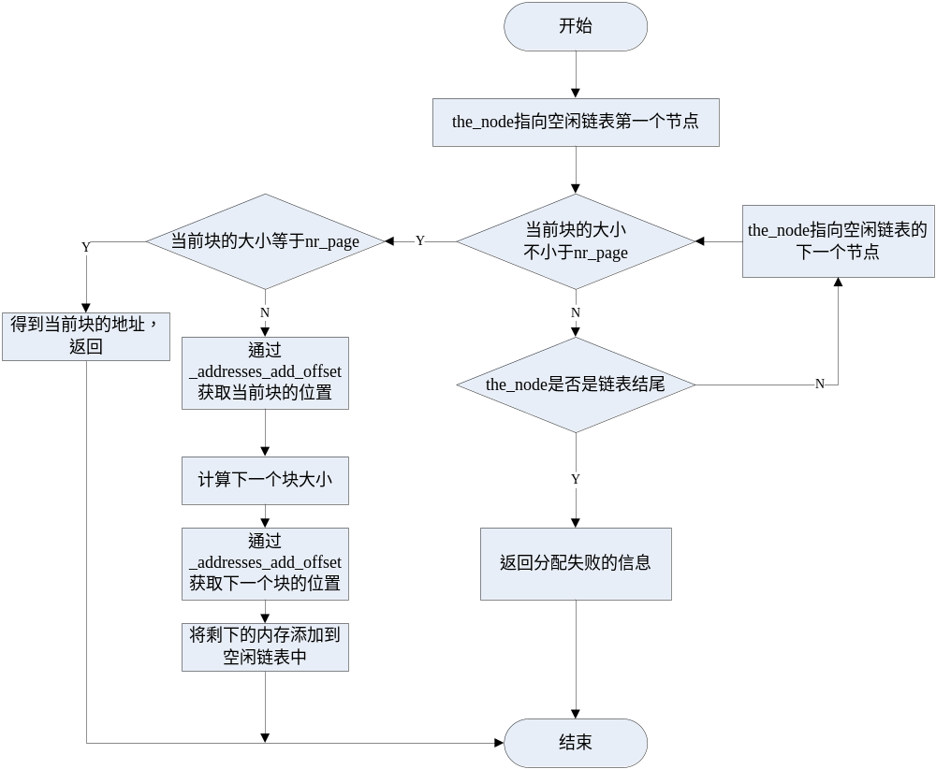
图4.13 获取内存块的工作流程图
释放内存功能模块的设计：
释放内存功能模块的接口定义如下：
boolean _release_pages(
Allocater *free_list_head,
uint32_t start
)
输入：空闲内存链表的头地址（初始化之后已经确定）、欲释放内存块的起始地址。
输出：一个布尔量，表示是内存否释放成功。
在释放内存块的操作中，首先判断当前页是否有效，当前要释放的地址是否有效；再次，判断和当前内存块相邻的前后两个内存块是否空闲，若前后两个内存快都空闲，则将这三个内存快合并，并添加到空闲内存链表；若前一个内存块空闲，则将当前内存块和与其相邻的前一个内存快合并，并添加到空闲内存链表；同理，若与当前内存块相邻的后一个后一个内存快为空闲内存块，则将当前内存块与其后相邻的内存块合并，并添加到空闲内存链表；若与该内存块相邻的先后两个内存块都不是空闲内存块，则将其添加到空闲链表即可。其中，最核心的就是查找该节点的前后有无空闲节点，如果有空闲节点，则合并相邻节点。
释放内存功能子模块的工作流程如图4.14所示。
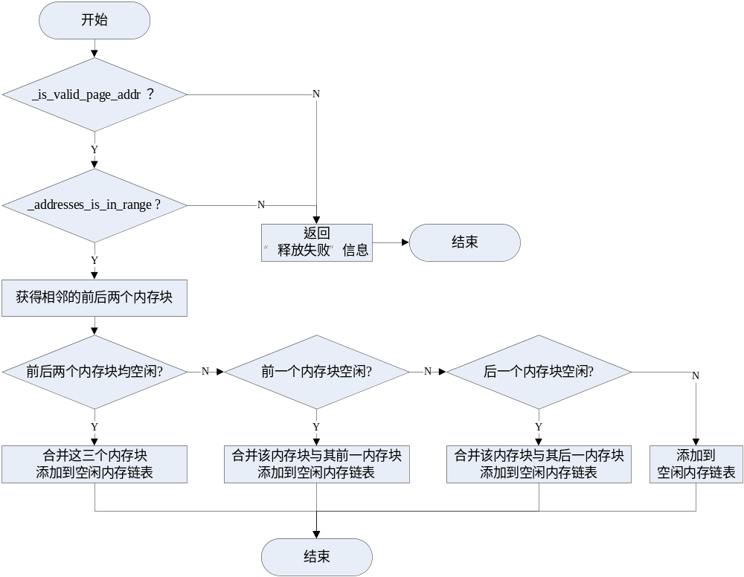
图4.14 释放内存块的工作流程图

4.4.2 虚存管理模块
对于实时进程的实现来说，存储保护是基本要求，这也正是带有实时进程的操作系统相对于传统嵌入式实时操作系统的优势所在，当然也是本次对RTEMS改造的重点，虚存和地址空间的管理是存储保护的一个重要部分。实时进程的加入，必须在保证操作系统实时性的大前提下完成，为了保证操作系统的简单性和实时性，采用了逻辑地址和物理地址一一映射的方式，逻辑地址在数值上完全等同于实际物理地址。这和常见的通用操作系统（例如Linux和Windows）有所不同，通用操作系统拥有更加复杂的页（表）管理算法，通过使用二级存储设备（比如硬盘）和内存之间的页交换，可以使得每个进程“看到”的内存空间都是4G（32位系统下），可以使应用程序“看到”比实际物理内存更大的内存空间^{[24]}。但这在实时操作系统中是不可取的，通用操作系统一般对实时性要求不高，CPU可以有更多的时间来做内存管理方面的事情，恰恰相反，实时操作系统要的就是简单和实时，试想一下，如果一个控制导弹的实时操作系统在某一时刻在内存和外存之间发生了页交换，那后果将是非常可怕的，传统硬盘的寻道时间大约是十几毫秒，即使是当前的固态硬盘（SSD），寻道时间也在0.2毫秒以上。这种物理地址和内存一一映射的方式即实现了不同进程间的内存保护，同时内核又不必花大量的时间进行虚拟地址空间的维护，从而保证了操作系统的简单性，又不会发生页交换而影响实时性。
虚拟地址空间由进程资源、堆、栈以及共享内存空间组成。虚拟内存管理模块的主要作用是：在进程启动时负责为代码映像（ELF）、堆以及栈空间创建内存映射，并进行相应的初始化；在进程的执行过程中，虚拟内存管理模块还可以负责为进程建立私有的内存映射。
正如前面所述，虚拟内存管理模块建立在内存对象管理模块之上，内核在启动时由页表池管理模块创建页表池，分配一定数量的内存空间作为初始化（Init）进程的页表来使用。在之后创建用户进程的过程中，都会从页表池中获取页表，并通过硬件平台的特性来设置页表的属性。
逻辑地址到物理地址间的转换关系和页表状态与属性的设置是虚拟内存管理中的主要工作。为了实现虚存管理，必须开启处理器的分页功能，而且在寻页过程中使用的指针必须以以页面大小对齐。在建立虚实映射表的时候，首先建立一个页目录，然后再依次为这段内存分配页表，由于我们设置的每个页大小为4KB，所以理论上线性地址的低12位应该是0，我们可以使用这低12位作为页的属性标记位。
综前所述，虚拟内存管理模块具有有以下的基本功能：①通过设置CR0寄存器和CR3寄存器，开启分页功能；②分配、初始化页目录；③分配、初始化页表；④建立虚实映射；⑤取消虚实映射；⑥释放虚实映射表；⑦修改页面属性，包含设置页面的存在位，获得页面地址，设置读、写属性，设置用户应用程序或者内核状态等。虚存管理模块按其功能可以由为以下几个系统调用（功能子模块）来实现：MMU初始化、建立虚实映射表、建立虚实映射、取消虚实映射。
MMU的初始化：
MMU的初始化功能子模块通过以下算法来实现：内存地址以页大小（4KB）对齐，在内存池中获取页目录，建立内核映射页目录、建立内核映射页表项。
MMU初始化的系统调用接口原型如下：
boolean _MMU_Handler_initialization(
Memory_Map *map_table,
uint32_t nr_maps,
uint32_t kernel_start,
uint32_t kernel_size
)
其输入量有：虚实映射表地址、映射表个数、内核进程的开始地址、内核进程的大小。
输出：一个布尔量，表示创建成功或失败。
其工作流程图如图4.15所示：
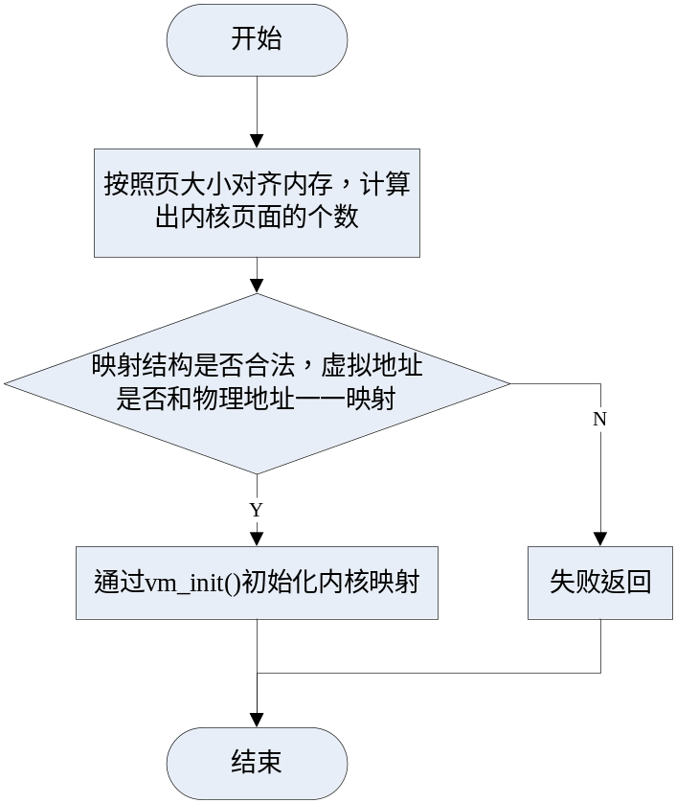
图4.15 MMU初始化流程图
建立虚实映射表：
建立虚实映射表就是在内存池中分配一个页表new_table，将内核映射页目录地址表复制给new_table，并设置页的属性。
函数原型：
rtems_status_code VM_Create(
Page_Control **new_table
)
输入：新的页目录地址。
输出：映射表的个数、创建成功还是失败。
建立虚实映射：
首先判断物理地址和逻辑的地址是否按照4K对齐，并且物理地址和逻辑地址是否都能满足一一对应。如果都满足，并且页表指针也存在，那么就算出所需的页面个数，在页目录中完成这些项的填充，即将物理地址填充到对应的目录项中。设置页表项的属性。
建立虚实映射的系统调用接口原型：
rtems_status_code VM_Map(
Page_Control *page_table,
uint32_t phys,
uint32_t virt,
uint32_t size,
vm_state state
)
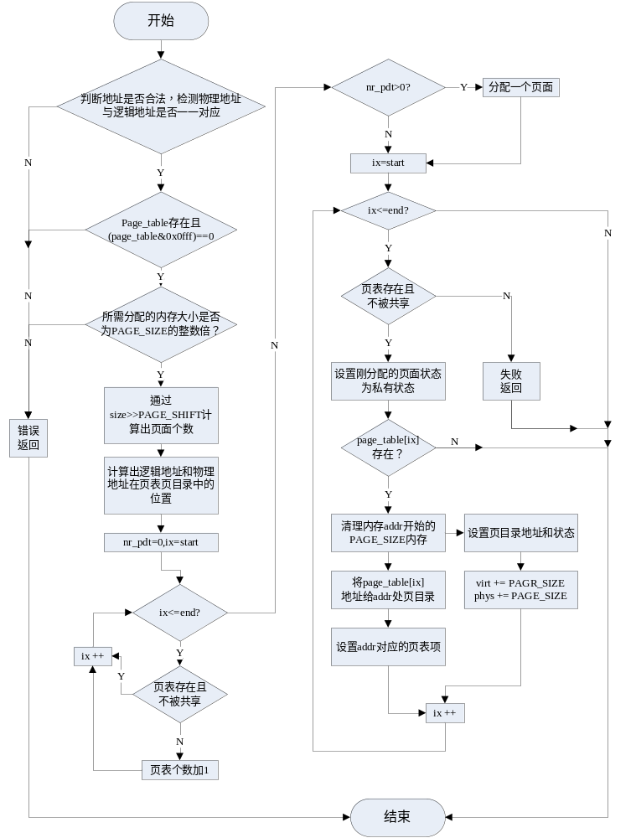图4.16 虚实映射的建立流程图
输入量有：页表地址、物理地址的起始位置、物理地址空间的大小、设置的状态。
输出：成功/失败。
工作流程图如图4.16所示。
取消虚实映射：
其系统调用接口的原型为：
rtems_status_code VM_UMap(
Page_Control *page_table,
uint32_t phys,
uint32_t virt,
uint32_t size
)
输入：页表的地址、页表的位置、物理地址起始位置、物理内存块的大小。
输出：解除映射成功/失败。
解除虚实映射系统调用的工作流程图如图4.17所示：
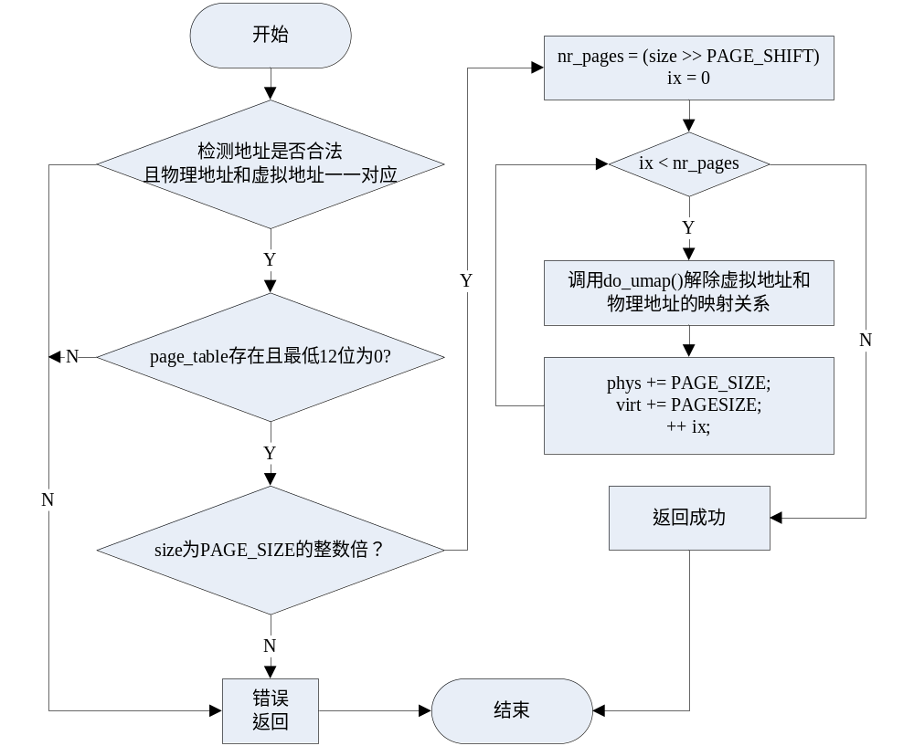
图4.17 虚实映射的解除流程图

4.4.3 进程管理模块
进程管理模块是实时进程实现的核心内容。进程管理模块实现了内核与用户数据的隔离，实现了不同进程的应用程序的隔离，实现了存储保护，进程管理模块的使用，是线程（任务）运行在各自的进程空间内。有了MMU模块的的支持，实现了内核层和用户层的分层，即使应用程序有严重的错误，也不会对整个系统造成太大影响，
加入实时进程之后，参与调度的还是任务（线程），基本保持了原有操作系统的调度方式，保证了内核的完整性和实时性。加入实时进程后，操作系统中资源的分配方式不再是任务，而是进程，进程提供任务运行的上下文，但进程不参与调度。进程之间可以存在父子关系，进程的创建者为父进程，被创建的进程为子进程，操作系统首先创建的进程为Init进程，称为内核进程，第一批的用户进程由Init创建。一个进程的上下文中可以有多个线程运行，每个线程只能运行于唯一的进程上下文中。
进程管理模块实现了进程的创建、删除、资源的分配等功能。Init进程是操作系统启动时创建的第一个进程，Init进程是其他所有进程的“祖先”，不能被删除。所有用户进程都由Init进程直接或间接创建，在Init进程的上下文中运行的线程称为内核线程，在用户进程的上下文中运行的线程成为用户线程。如果一个进程的父进程结束，那么它将会成为Init进程的直接子进程。在删除用户进程时，系统首先停止该进程的运行，而后该进程中的所有线程资源将会被删除，接着该任务所创建的所有内核对象也将会被撤销，如果该进程有子进程，那么这些子进程会成为Init进程的直接子进程。在建立用户态进程时，需要建立进程控制块，加在资源，然后完成从内核态到用户态的切换。
进程管理模块需要有以下功能：①初始化进程管理器；②创建进程控制块；③创建一个进程；④加载进程资源；⑤删除一个进程。
进程管理器的初始化：
进程管理器初始化系统调用的接口原型为：
void _RTEMS_process_Manager_initialization(
uint32_t maximum_processes
)
输入：最大进程数。
输出：无。
进程管理器初始化函数首先会调用_Objects_Initialize_information()，创建并且初始化相关的对象类，接着使用_Objects_Allocate()创建一个Init进程的进程控制块，然后对Init进程控制块进行初始化，最后将Init进程添加到对象链表之中。其工作流程图如图4.18所示：
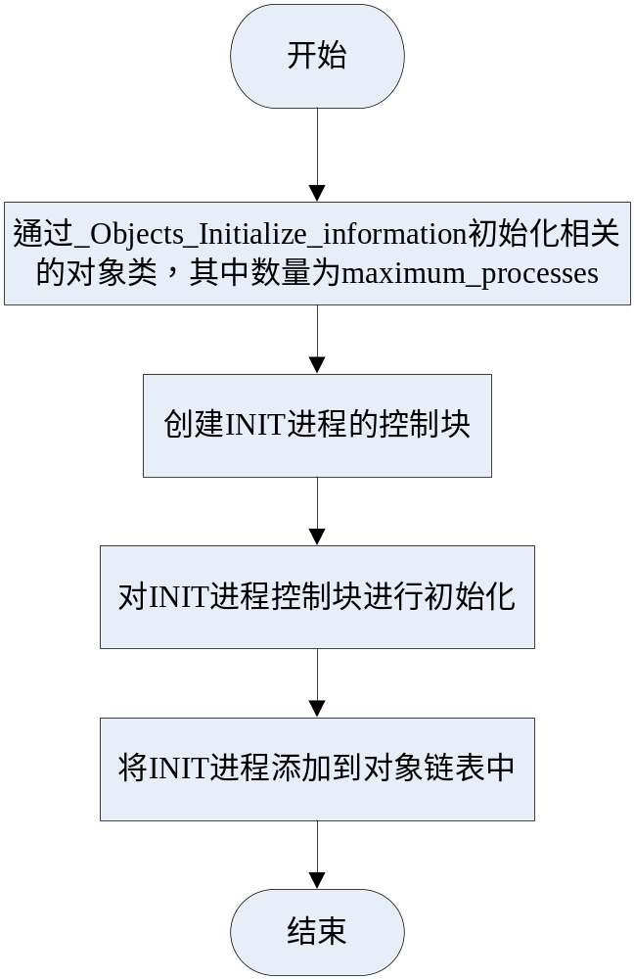
图4.18 进程管理器初始化流程图
进程的创建：
进程创建的调用接口原型如下：
rtems_status_code rtems_process_create(
const char *name,
StartupInfo *info,
rtems_id *pid
)
输入：进程的名字、创建进程所需的进程信息、进程ID。
输出：创建成功/失败。
进程创建之前需要先关闭线程调度，关闭线程调度后，调用_Objects_Allocate()分配一个进程控制块、初始化该进程控制块、初始化进程的上下文，最后将该进程添加到进程链表。打开线程调度。其工作流程如图4.19所示。
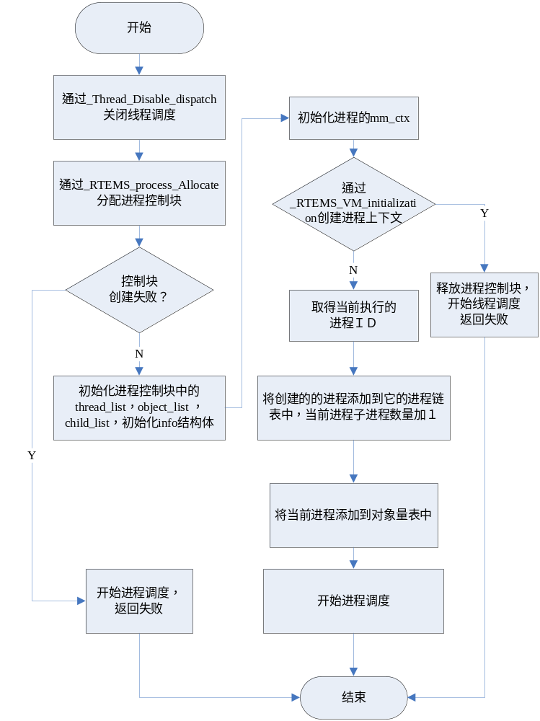
图4.19 进程创建流程图
进程资源的加载：
进程资源的加载接口原型如下：
rtems_status_code rtems_process_load(
rtems_id pid,
const char *rtpFileName,
rtems_load_info *info
)
输入：进程ID、实时进程名称、相关的加载信息。
输出：是否加载成功。
首先通过_Process_Get()进程ID获得进程控制块，然后判断进程资源是否已经加载，如果没有被加载，那么就在虚实映射表中映射进程的相应资源，在此之后进程初始化第一个线程，并且使这个线程开始运行，最后打开线程调度（在_Process_Get()中有关闭线程调度的操作）。其工作流程图如图4.20所示。
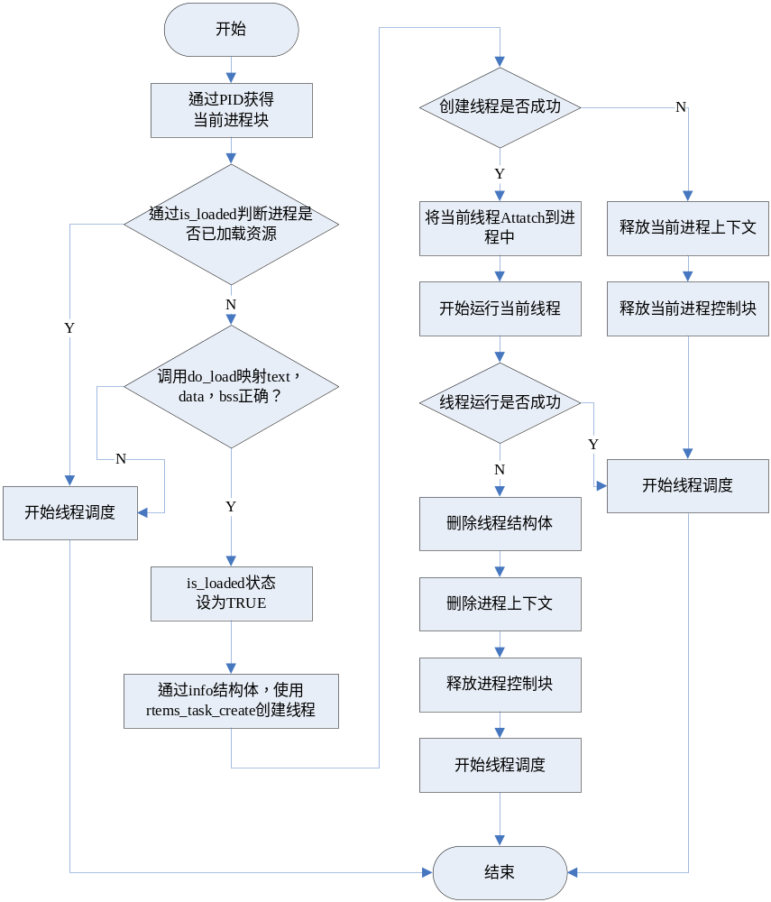
图4.20 进程资源加载流程图
进程的删除：
进程的删除调用接口原型如下：
rtems_status_code rtems_process_delete(
rtems_id pid,
)
输入：进程的ID。
输出：删除成功/失败。
该调用的主要算法是，根据输入的进程ID（PID），获得欲删除的进程控制块（PCB），然后判断欲删除的进程是不是Init进程，由于Init进程不能被删除，若是Init进程则返回删除错误；若是用户进程，首先关闭线程调度，然后关闭当前进程，删除当前的进程控制块，最后再开启线程调度。其执行流程如图4.21所示。
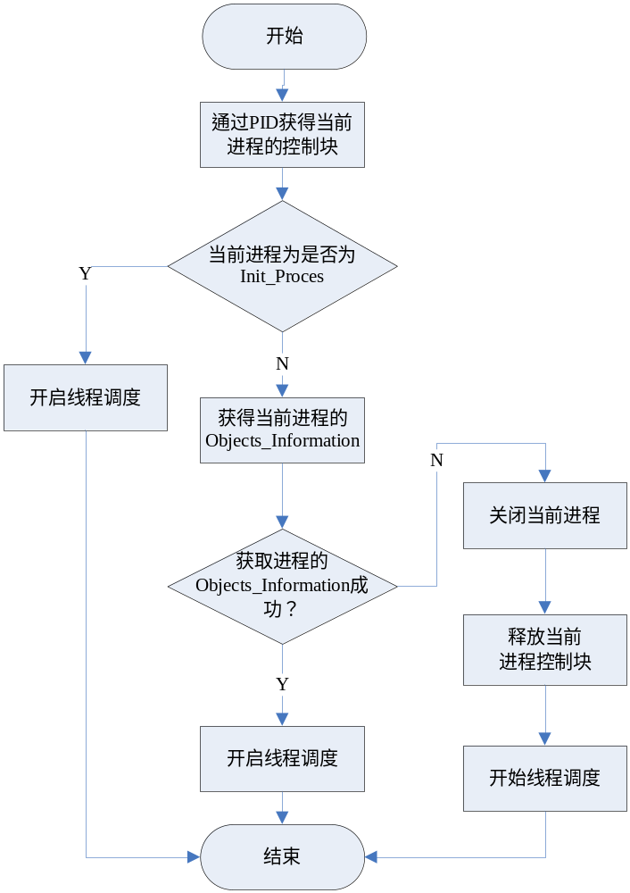
图4.21 进程删除流程图

4.5 本章小结
本章首先分析了包含实时进程功能的嵌入式实时操作系统的国内外现状，分析了RTEMS在实时进程实现方面的不足。随着硬件性能的不断提高，在能保证实时性的前提下，实现实时进程，实现内存保护已经是大的发展趋势。之后，又结合项目的实际需求，分析了基于RTEMS的实时进程需要重点实现的功能，并按照功能进行了模块的划分，并进行了初步的设计。最后，对各个功能模块又划分成更小的子模块，并行行了详细的工作流程分析和设计。最终实现了应用程序与应用程序间应用程序与内核之间的数据隔离，实现了内存保护。由于实现实时进程之后，原有操作系统的任务调度机制、中断响应机制等并未发生改变，所以原操作系统的实时性得到了保证。
本章的设计是实时进程的主要模块，当以Intel Core i7多线程处理器作为硬件平台时，操作系统的启动和初始化工作是由BSP处理器来完成的，进程的创建和删除也有BSP核完成，AP核仅仅负责任务的执行。但必须保证每个核所“看到”内存分布完全一致。
基于RTEMS-4.11的实时进程的主要源代码见附录B。
下一章将通过几个测试用例对已经实现的实时进程进行验证，看实时进程的设计是否达到了预期的要求。

第五章 实时进程的测试和验证
以上几章主要实现了基于Intel Core i7多线程处理器和RTEMS-4.11操作系统的实时进程。本章的主要工作是对已经实现的实时进程的一些方面进行验证和测试，看是否符合设计的要求。本章的验证和测试主要是以下几个方面：
（1）用户进程间数据保护的测试。基于已经实现实时进程的操作系统，创建两个用户进程，让一个进程中的任务去访问和操作另一进程中的数据。若访问失败，说明用户进程间的保护机制已经发挥作用，达到预期；否则说明进程间的数据保护机制有问题，需要找出问题，加以改进。
（2）内核数据保护的测试。基于已经实现实时进程的操作系统，创建一个用户进程，让用户进程中的任务去访问和操作内核进程中的数据。若操作失败，说明用户进程和内核进程间的保护机制已经发挥作用，设计达到预期；否则说明内核的数据保护机制有问题，需要找出问题，加以改进。
（3）进程间通信的测试。由于用户进程间实现了内存的保护，用户进程间的数据就不能直相互接访问，可以通过创建共享内存的方式进行任务间的通信，以此测试进程间的相互通信和数据共享。
（4）上下文换时间的测试。上下文切换时间是表示操作系统实时性好坏的一项重要指标，除了上下文切换时间之外，其他表示实时性好坏的指标还有：中断响应时间、任务抢占时间、信号量延迟时间等，但以上下文切换时间最具代表性。可以创建两个任务，让它们相互切换一万次，记录下总的时间，计算出每次上下文切换所需的时间。由于实时进程的加入并未改变RTEMS操作系统原有的上下文切换机制，所以加入实时进程之后的上下文切换时间与以前相比应该不会有很大变化^{[25]}。
（5）实时进程的实现新加入了一些应用程序编程接口（API）比如：rtems_process_create()、rtems_process_load()、rtems_process_ident()、rtems_process_delete()、VM_Create()、VM_Query()、VM_Attribute()、VM_Free()等，也应该对其进行测试，主要测试其功能和调用时间。

5.1 应用程序进程间数据保护测试

5.1.1 测试环境
编译环境：在Fedora-17下构建RTEMS的开发环境，并进行程序的编写和编译。
运行环境：在Windows XP下，使用“Qemu Manager”软件模拟运行。

5.1.2 测试方法
创建两个用户进程：进程1和进程2。进程1和进程2中各有一个任务，处于进程1中的任务中包含一个指向进程2中任务所在地址空间的指针，且进程1中的任务试图通过该指针修改进程2中任务的数据。看是否修改成功，若修改不成功，说明内存保护机制有效；否则，说明内存保护机制无效，设计不成功。

5.1.3 预期结果
由于在进程1的虚实映射表中不存在属于进程2的地址空间内的地址，所以访问失败。

5.1.4 测试结果
运行结果如图5.1所示。
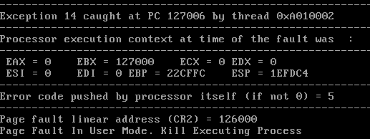
图5.1 应用程序进程间数据保护的测试结果

5.1.5 结论
进程1中的任务修改进程2中的数据失败，用户进程间的内存保护机制已经建立。设计是成功的。

5.2 内核数据保护的测试

5.2.1 测试环境
编译环境：在Fedora-17下构建RTEMS的开发环境，并进行程序的编写和编译。
运行环境：在Windows XP下，使用“Qemu Manager”软件模拟运行。

5.2.2 测试方法
用户进程1中包含一个任务，该任务中有一个指向内核数据段的指针，任务执行时，试图通过该指针读写内核数据段中的数据。看是否修改成功，若修改不成功，说明内存保护机制有效；否则，说明内存保护机制无效，设计不成功。

5.2.3 预期结果
进程1属于用户进程，其中运行的线程处于用户态，试图修改内核数据会失败。

5.2.4 测试结果
运行结果如图5.2所示：
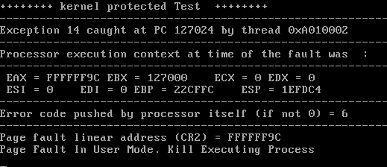
图5.2 内核数据保护的测试结果

5.2.5 结论
处于用户态的任务，修改位于内核中的数据，访问失败。用户进程和内核进程间的数据保护机制已经建立。设计是成功的。

5.3 进程间通信的测试

5.3.1 测试环境
编译环境：在Fedora-17下构建RTEMS的开发环境，并进行程序的编写和编译。
运行环境：在Windows XP下，使用“Qemu Manager”软件模拟运行。

5.3.2 测试方法
由于用户进程与用户进程之间实现了内存的隔离与保护，所以运行于用户进程1中的任务就不能直访问用户进程2中的数据。但可以通过创建共享内存的方式进行进程间的通信，以此测试进程间的相互通信和数据共享^{[26][27]}。
建立一个内存区域，该内存区不设置保护，使得进程1和进程2均可以访问，并输出该内存区中的数据。
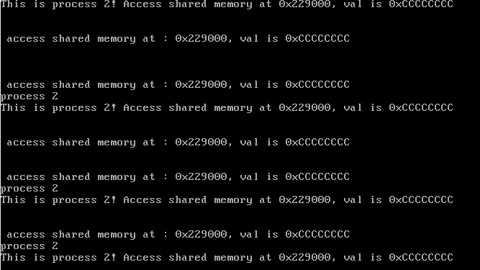
图5.3 任务间通过共享内存通信的测试结果

5.3.3 预测结果
进程1和进程2输出的共享内存区域中数据相同。

5.3.4 测试结果
实际测试结果如图5.3所示。

5.3.5 结论
进程1和进程2输出的共享内存区域中数据相同，进程间使用共享内存的通信方法测试成功。

5.4 上下文切换时间的测试

5.4.1 测试环境
编译环境：在Fedora-17下构建RTEMS的开发环境，并进行程序的编写和编译。
运行环境：在Windows XP下，使用“Qemu Manager”软件模拟运行。

5.4.2 测试方法
创建两个任务，执行相互切换10000次，记录下耗费的时间片数，计算出平均任务切换时间^{[28][29]}。

5.4.3 预测结果
与没有加入实时进程的情况下相比，任务切换时间稍长，但仍在可接受的范围之内。

5.4.4 测试结果
运行结果如图5.4所示。
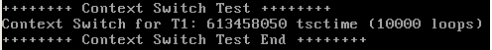
图5.4 上下文切换的测试结果
由执行结果可以看出，一万次的上下文切换共消耗了613458050个机器周期的时间，因为我们使用的处理器主频为3.0GHz。所以上下文切换一次所花费的平均时间为：
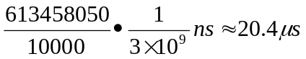

5.4.5 结论
在未加入实时进程时的上下文平均切换时间为19μs，可见加入实时进程之后对上下文切换时间影响不大，满足项目应用的要求。

5.5 新加入的应用程序编程接口执行时间的测试

5.5.1 测试环境
编译环境：在Fedora-17下构建RTEMS的开发环境，并进行程序的编写和编译。
运行环境：在Windows XP下，使用“Qemu Manager”软件模拟运行。

5.5.2 测试方法
实时进程的实现新加入了一些应用程序编程接口（API）比如：rtems_process_create()、rtems_process_load()、rtems_process_ident()、rtems_process_delete()、VM_Create()、VM_Query()、VM_Attribute()、VM_Free()等。对其执行时间进行测试。

5.5.3 预测结果
新加入的编程接口的调用时间消耗在相关国家标准规定所允许的范围内，允许投入实际应用。

5.5.4 测试结果
执行结果如图5.5所示。
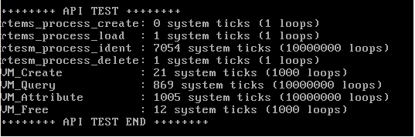
图5.5 一些新加入的API执行时间测试结果
在本测试中
#define CONFIGURE_MICROSECONDS_PER_TICK 1000
#define CONFIGURE_TICKS_PER_TIMESLICE 1000
由测试结果可以看出：rtems_process_ident()（获取进程ID）的操作进行了1000’0000次，花费了7054个系统滴答的时间长度，平均每次操作耗时：
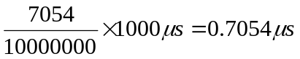
同理，VM_Create()平均每次操作耗时：
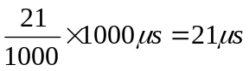
VM_Query()平均每次操作耗时：
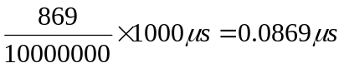

5.5.5 结论
有以上测试结果，比照相关国家军用武器软件标准，测试结果在标准范围内，可以实际应用。

5.6 本章小结
本章主要针对已经实现的基于改进后RTEM-4.11的实时进程进行了验证和测试，进行了：应用程序进程间数据保护测试、内核数据保护测试、进程间通信的测试、上下文切换时间的测试和对新加入的与实时进程相关的应用程序编程接口的测试。当然，这五项测试并非该系统的全面测试，只是选取的具有代表性的某些关键方面的测试。进过实际验证，应用程序进程间的数据保护已经建立；内核的数据保护也已经存在；通过共享内存的方式进行任务间通信的方法可行，且工作正常；上下文的切换时间满足项目设计的要求。基于Intel Core i7多线程处理器和RTEMS-4.11的实时进程的基本功能已经具备。

第六章 结束语

6.1 总结
随着计算机技术的不断快速发展，嵌入式系统的应用已经渗透到了社会的方方面面，大到航太科技、军事国防、物流运输、工业生产，小到手机、手表等等。而且随着处理器性能的不断增强，一些原来在大型计算机上才有的算法、功能和特性被不断的迁移到嵌入式计算机上。同时，随着微电子技术的进步，使得芯片的集成程度在不断增加。这使得嵌入式设备也正向着多样化、智能化、小型化的方向发展。嵌入式系统软件的设计也就更加复杂，越来越多的嵌入式系统开始使用操作系统，以使得应用软件的设计更加方便快捷。
有不少领域对系统实时性要求较高，所以就有种类繁多的嵌入式实时操作系统出现，但大多数的嵌入式实时操作系统只注重保证实时性，而忽略了内存保护和进程隔离，使得操作系统的稳定性不高。本设计就是在这样的背景下，实现了基于RTEMS-4.11和Intel 多线程处理器的实时进程设计。实时进程的加入使得在保证系统实时性要求的情况下，实现了不同进程间数据的隔离，内核数据与用户进程实现了隔离。使得系统更加的稳定，即使某个应用进程出现了问题，也不会影响到其他的任务，更不会威胁到内核进程的安全。
本设计的主要工作和成果如下：
（1）根据设计的目标——实现基于RTEMS-4.11和Intel Core i7处理器的实时进程，首先分析了Intel Core i7处理器的多线程机制，Intel的多线程机制包括两个方面：多核和超线程，Intel处理器的多线程机制的重点是APIC（高级可编程中断控制器）的工作机制和工作方式，分析了Intel处理器开启多线程的启动方式。其次，找出了当前RTEMS-4.11在Intel Core i7处理器上开启多线程失败的原因，并对其进行改进。最后，详细描述了改进后的RTEMS-4.11在Intel Core i7处理器上的启动流程，并进行了多线程的测试。这一步，实现了基础硬件平台和软件平台的适配，为之后实时进程的实现打下了良好的基础。
（2）在改进后的RTEMS-4.11的基础上，根据项目需求，对要实现的实时进程进行了模块的划分，然后详细设计并实现了了页表池管理模块、虚拟内存管理模块、进程管理模块等。
（3）对已实现的实时进程进行了验证与测试。主要从五个方面进行了验证与测试：应用程序进程间的数据保护测试、内核数据保护测试、进程间通信的测试、上下文切换时间的测试和对新加入的应用程序编程借口的测试。这五个测试和验证虽然没有完全覆盖实时进程的所有方面，但这五个方面是极具代表性的方面，已经能说明当前的设计和实现是基本成功的。
RTEMS-4.11对多核处理器的支持并不完善，但其实现了一种简单的针对多核处理器的任务调度算法，本设计保持了RTEMS-4.11现有的在多核处理器上的任务调度算法，最终实现了对Intel Core i7处理器的多线程实时进程的设计。

6.2 工作展望
完成了上述工作，基于Intel Core i7多线程处理器和RTEMS-4.11的实时进程的实现已经基本达到预期设计目标，能够支持大部分应用需求，为了使系统更加完善可靠，还需认真做好以下工作：
（1）虽然已经实现了内存的分段和数据保护，但还需经过进一步全面的测试和检验，做好改进工作，使系统更加健壮。
（2）由于实现了多线程的处理，原来的任务调度算法在多线程处理器上会有与原来不一样的表现（比如先创建一个低优先级的任务，使其在某个核上运行，再创建一个高优先级的任务，使其在另外一个核上运行，而不是抢占那个低优先级的任务，这种低优先级任务和高优先级任务同时运行的情况在单核处理器上是不会发生的，这就使得以前的某些应用程序再拿来运行时会出现问题）。由于该设计并未改变RTEMS的调度算法，所以下一步的主要目标将放在任务调度算法的改进上。
（3）将WindML图形库移植到改进后的RTEMS上，给其加上图形界面，给用户以更好的体验效果。
（4）由于目前RTEMS的开发大多是在Linux的CLI下进行，开发环境不够友好，后期需要实现一套基于Eclipse的Windows下的集成开发环境，使应用程序的开发变得方便快捷。
以上就是对下一步工作的展望，其中前两项是重点。

参考文献
[1] 崔玲丽，高立新，朱立新，张建宇，丁庆新.嵌入式操作系统的发展趋势——CEOS[J].计算机工程，2006年4月: 4~5,17.
[2] 宋然.嵌入式实时操作系统[J].自动化博览，2001年10月:24~26.
[3] 孙鲁毅.四种流行的嵌入式实时操作系统的比较研究——VxWorks,QNX,μcLinux,RTEMS[J].计算机应用与软件，2007年8月:196~197.
[4] Intel.Intel 64 and IA-32 Architectures Software Developer's Manual, Volume 1，2013.www.intel.com.
[5] Intel.Intel 64 and IA-32 Architectures Software Developer's Manual, Volume 2，2013.www.intel.com.
[6] Intel.Intel 64 and IA-32 Architectures Software Developer's Manual, Volume 3，2013.www.intel.com.
[7] 许柯.嵌入式操作系统RTEMS-for-SPARC的研究与设计[D].国防科学技术大学，2005年9月.
[8] 李飞，王岩飞.实时操作系统在星载计算机中的应用[J].电子技术应用，2004年10月: 21~23, 80.
[9] 乔乃强.嵌入式实时操作系统分区机制的设计与实现[D].南京航空航天大学，2011年3月.
[10] 阎淼，赵军锁，张文君. 基于RTEMS的实时进程设计与实现[J].计算机工程与设计,2009年9月: 3928~3931.
[11] 陈渝，向勇.“操作系统”课程实验教学探讨[J].计算机教育,2009年7月: 48~51.
[12] Abraham Silberschatz，Peter Baer Galvin，Greg Gagne.Operating System Concepts(Sixth Edition)[M].John Wiley & Sons Ltd，2008.
[13] 曹先彬，陈香兰.操作系统原理与设计[M].机械工业出版社，2009年9月.
[14] 田令平. 嵌入式操作系统内存管理研究[J].电脑知识与技术, 2006年6月: 161~163.
[15] 李红卫. RTEMS存储管理的研究与改进[J].计算机应用, 2009年3月: 63~66.
[16] 李忠，王晓波，余杰.x86汇编语言——从实模式到保护模式[M].电子工业出版社，2013年1月.
[17] 余渊.Orange's一个操作系统的实现[M].电子工业出版社，2009年9月.
[18] On-Line Applications Research Corporation.BSP and Device Driver Development Guide, 2011.12.
[19] On-Line Applications Research Corporation.RTEMS Development Environment Guide, 2011.12.
[20] On-Line Applications Research Corporation.RTEMS C User's Guide, 2011.12.
[21] On-Line Applications Research Corporation.RTEMS Porting Guide, 2011.12.
[22] 崔更申，黄廷辉，王力. 一种通用的嵌入式操作系统内存保护设计[J].计算机工程，2005年12月: 96~98.
[23] 川合秀实（日）.30天自制操作系统[M].人民邮电出版社, 2012年8月.
[24] 金慧华，艾明晶，尚利宏.Intel 微处理器.机械工业出版社，2010年6月.
[25] 杨康.嵌入式操作系统VxWorks实时性能研究与测试[D].国防科学技术大学，2009年4月.
[26] 李小群，赵慧斌，孙玉芳. 进程间通信机制的分析与比较[J].计算机科学，2002年11月: 16~21.
[27] 余水平. 进程间通信及内存映射文件方法分析[J].硅谷，2011年6月: 33~36.
[28] 蔡雪亮.面向实时系统的抢占式任务切换方法研究[D].东北大学，2010年.
[29] 孙利锋.嵌入式操作系统任务切换方法对比分析[J].单片机与嵌入式系统应用，2011年7月: 36~40.
[30] 邵明超，杜强，李荐民，赵籍九.RTEMS交叉编译环境的创建.中国科学院研究生院学报，2004年4月.
[31] 姚锡忠.嵌入式操作系统的现状及发展趋势[J].中国新技术新产品，2009年12月: 102~105.
[32] 孔祥营，李轶.RTEMS研究及工程应用[J].指挥控制与仿真，2006年05期:111~113.
[33] 张靓，刘光明.RTEMS嵌入式系统中的软件容错设计[J].计算机工程与科学，2007年05期: 147~151.
[34] 宋伟，杨学军.嵌入式操作系统RTEMS基于多处理器的优化[J].计算机工程，2007年9月: 71~73.
[35] 解月江，马卫华.基于SPARC与RTEMS的飞行控制软件开发技术[J].航天控制，2009年4月: 101~106.
[36] Hong-wei LI.Design and Implementation of RTEMS Bootloader [J]. Computer Technology and Development, 2008.7:44.
[37] Zhitao Dai，Yingxiang Niu，Jian Kuang.NIOSⅡ-BASED MULTIPROCESSOR SYSTEM RTEMS PORTING SOLUTION[R].Proceedings of IEEE CCIS2012.
[38] Bingxue Zhang，Xudan Xu，Bo Li.Research on the Design of Software Fault Tolerance Based on RTEMS[R].2010 International Conference on Computer, Mechatronics, Control and Electronic Engineerin.
[39] Hongwei Li，Changhong Yin.Analysis and Improvement of RTEMS Memory Management[R].Proceedings of the 2009 First International Workshop on Education Technology and Computer Science，Mar 2009.
[40] http://www.rtems.net/
[41] http://www.rtems.com/

附录A Fedora-17下RTEMS-4.11开发环境搭建及操作系统编译
1、目录组织
在$HOME下建立rtems的编译工具链存放目录和操作系统源码的存放目录，目录结构如图附录A-1所示。
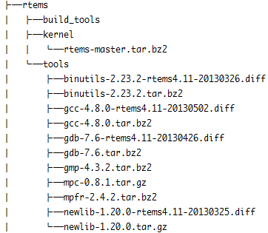
图附录A-1 源码的存放目录结构
其中，tools下存放的是编译工具链的源码；kernel下存放的是开发中的RTEMS-4.11源码，这也是RTEMS开发的主线；build_tools现在为空，主要是为之后工具链的编译提供一个临时目录。
2、工具链的编译^{[30]}
 | $ cd ~/rtems/tools/ | 编译安装autoconf
 | $ tar -xvf autoconf-2.69.tar.gz
 | $ cd autoconf-2.69
 | $ ./configure
 | $ make
 | $ su
 | # make install
 | # exit
 | $ cd ~/rtems/tools/ | 编译安装automake
 | $ tar -xvf automake-1.13.4.tar.gz
 | $ cd automake-1.13.4
 | $ ./configure
 | $ make
 | $ su
 | # make install
 | # exit
 | $ cd ~/rtems/tools/ | 编译安装gmp、mpfr、mpc
 | $ tar -xvf gmp-4.3.2.tar.bz2
 | $ mkdir build_gmp && cd build_gmp
 | $ ../../tools/gmp-4.3.2/configure
 | $ make
 | $ make check
 | $ su
 | # make install
 | # exit
 | $ cd ../../tools/
 | $ tar -xvf mpfr-2.4.2.tar.bz2
 | $ cd ../build_tools/
 | $ mkdir build_mpfr && cd build_mpfr
 | $ ../../tools/mpfr-2.4.2/configure
 | $ make
 | $ su
 | # make install
 | # exit
 | $ cd ~/rtems/tools/
 | $ tar -xvf mpc-0.8.1.tar.gz
 | $ cd ../build_tools/
 | $ mkdir build_mpc && cd build_mpc
 | $ ../../tools/mpc-0.8.1/configure
 | $ make
 | $ su
 | # make install
 | # exit
 | $ export LD_LIBRARY_PATH=/usr/local/lib
 | $ cd ~/rtems/tools/ | 编译安装binutils
 | $ tar -xvf binutils-2.23.2.tar.bz2
 | $ cd binutils-2.23.2/
 | $ cat ../binutils-2.23.2-rtems4.11-20130326.diff | patch -p1
 | $ cd ../../build_tools/
 | $ mkdir build_binutils
 | $ cd build_binutils/
 | $ ../../tools/binutils-2.23.2/configure --target=i386-rtems4.11 --program-prefix=i386-rtems4.11- --prefix=/opt/rtems-4.11
 | $ make
 | $ su
 | # make install
 | # exit
 | $ export PATH=/opt/rtems-4.11/bin:$PATH
 | $ cd ~/rtems/tools/ | 编译安装gcc
 | $ tar -xvf newlib-1.20.0.tar.gz
 | $ cd newlib-1.20.0/
 | $ cat ../newlib-1.20.0-rtems4.11-20130325.diff | patch -p1
 | $ cd ..
 | $ tar -xvf gcc-4.8.0.tar.bz2
 | $ cd gcc-4.8.0/
 | $ cat ../gcc-4.8.0-rtems4.11-20130502.diff | patch -p1
 | $ ln -s ../newlib-1.20.0/newlib .
 | $ cd ../../build_tools/
 | $ mkdir build_gcc && cd build_gcc
 | $ ../../tools/gcc-4.8.0/configure --target=i386-rtems4.11 --with-gnu-as --with-gnu-ld --with-newlib --verbose --enable-threads --enable-languages="c,c++" --program-prefix=i386-rtems4.11- --prefix=/opt/rtems-4.11
 | $ make
 | $ su
 | # make install
 | # exit
 | $ cd ~/rtems/tools/ | 编译安装gdb
 | $ tar -xvf gdb-7.6.tar.bz2
 | $ cd gdb-7.6/
 | $ cat ../gdb-7.6-rtems4.11-20130426.diff | patch -p1
 | $ cd ../../build_tools/
 | $ mkdir build_gdb && cd build_gdb
 | $ ../../tools/gdb-7.6/configure --target=i386-rtems4.11 --program-prefix=i386-rtems4.11- --prefix=/opt/rtems-4.11
 | $ make
 | $ su
 | # make install
 | # exit
至此，编译工具链构建完毕。
3、RTEMS-4.11操作系统的编译
$ cd ~/rtems/kernel/
$ tar -xvf rtems-master.tar.bz2
$ mkdir build_rtems
$ cd rtems-master
$ ./bootstrap -c
$ ./bootstrap
$ cd ../build_rtems/
$ ../rtems-master/configure --target=i386-rtems4.11 --enable-posix --enable-networking --enable-rdbg --enable-cxx --enable-tests --enable-rtemsbsp="pc386" --enable-smp --prefix=/opt/rtems-4.11/os
$ gmake all
$ su
# make install
# exit
至此，操作系统编译完毕，编译完的库文件在/opt/rtems-4.11/os下。

附录B 实时进程相关的部分关键代码
boolean _Memory_Allocator_initialization(
uint32_t start,
uint32_t size
)
{
uint32_t nr_pages;
size = round_down( size, PAGE_SIZE );
nr_pages = size >> PAGE_SHIFT;

/* if we can not allocate memory here, it is a very bad thing */
Page_Desc_Table = ( Page_Descriptor *)
_Workspace_Allocate_or_fatal_error( nr_pages * sizeof( Page_Descriptor ) );

memset( (void *)Page_Desc_Table, 0, nr_pages * sizeof( Page_Descriptor ) );
_Chain_Initialize_empty( &free_list.free );
free_list.first_page = start >> PAGE_SHIFT;
free_list.last_page = free_list.first_page + nr_pages - 1;
Page_Desc_Table[0].size = nr_pages;
Page_Desc_Table[0].flag = PAGE_FREE;
_Chain_Append_unprotected( &free_list.free, &Page_Desc_Table[0].node );

#ifdef DEBUG_MSG
printk("\n******************** RAM Summery ********************\n");
printk("Paged RAM range : [ 0x%08x, 0x%08x ]\n", start, start + size - 1 );
printk("number of Page Frames: %d\n", nr_pages );
printk("******************** RAM Summery ********************\n");
#endif
return TRUE;
}

boolean _MMU_Handler_initialization(
Memory_Map *map_table,
uint32_t nr_maps,
uint32_t kernel_start,
uint32_t kernel_size
) //初始化MMU

{
start_kernel_adrs = kernel_start;
nr_kernel_pages = round_up( kernel_size, PAGE_SIZE ) / PAGE_SIZE;

if( (nr_maps <= 0) || (map_table == NULL) )
{
printk("page directory must be aligned on page size! MMU init failed...\n");
return FALSE;
}

if( _is_map_table_valid( map_table, nr_maps ) == FALSE )
{
printk("map table content inavlid! MMU init failed...\n");
return FALSE;
}

/*if( VM_Init( map_table, nr_maps ) != RTEMS_SUCCESSFUL )*/
if( VM_init( map_table, nr_maps ) == FALSE )
{
printk("mmu init error, run without mmu...\n");
/*for(;;);*/
return FALSE;
}
#ifdef DEBUG_MSG
Chunck_Node *the_chunck = ( Chunck_Node *)free_list.free.first; //the_chunk指向内存池的第一个内存块
printk("\n******************** MMU Summery ********************\n");
printk("kernel range: [ 0x%08x, 0x%08x ]\n", start_kernel_adrs, start_kernel_adrs + kernel_size - 1 );
printk("number kernel page frames: %d\n", nr_kernel_pages );
printk("kernel page directory address: 0x%x\n", kernel_page_directory );
printk("number of free page frames: %d\n", the_chunck->size );
printk("******************** MMU Summery ********************\n");
#endif
Activate_MMU( (void *)kernel_page_directory );
return TRUE;
}

boolean VM_init(
Memory_Map *map_table,
uint32_t nr_map
) //建立内存映射表

{
int ix;
uint32_t nr_pages, pg_mapped, start, end;
uint32_t virt, phys;
Page_Control *addr;
kernel_page_directory = (Page_Control *)Page_Allocate( 1, 0 );
if( kernel_page_directory == NULL )
return FALSE;
memset( (void *)kernel_page_directory, 0, PAGE_SIZE );
set_page_flag( (uint32_t)kernel_page_directory, PAGE_PRIVATE );
for( ix = 1; ix < nr_map; ix++ )
{
virt = map_table[ix].virt;
phys = map_table[ix].phys;
start = pdt_index( virt );
end = pdt_index( map_table[ix].virt + map_table[ix].size - 1 );
nr_pages = map_table[ix].size >> PAGE_SHIFT;

/*printk("0x%x 0x%x %d %d %d\n", virt, phys, start, end, len );*/
for(; start <= end; start++ )
{
if( !page_present(kernel_page_directory[start]) )
{
addr = (Page_Control *)Page_Allocate( 1, 0 );
if( addr == NULL )
goto FAILED;
kernel_page_directory[start] = mk_pte( (uint32_t)addr,
vm_state_to_core( VM_USER | VM_READ | VM_WRITE ) );
set_page_flag( (uint32_t)addr, PAGE_SHARE );
}
else
addr = (Page_Control *)get_page_addr(
kernel_page_directory[pdt_index(virt)]);
pg_mapped = pte_index( virt );
/*while( pg_mapped < nr_pages )*/
while(nr_pages--)
{
if( pg_mapped >= SLOT_PER_PAGE )
break;
addr[ pte_index( virt ) ] = mk_pte( phys,
vm_state_to_core( VM_KERNEL | VM_READ | VM_WRITE ) );
virt += PAGE_SIZE;
phys += PAGE_SIZE;
pg_mapped++;
}
}
}
return TRUE;

FAILED:
VM_Free( kernel_page_directory );
kernel_page_directory = NULL;
return FALSE;
}

致谢
行文至此，我的这篇毕业论文已接近尾声；时光如梭，我在中国科学技术大学两年半的读研时光也即将结束。在软件学院攻读硕士学位的两年半时间里，我收获了很多，不但有专业理论知识，更有为人处事的道理。通过这两年半的学习，自己在思想上也成熟了许多，面对困难也更加有自信了，对计算机和计算机技术的理解也更加深刻，在技术上也进步了许多。我能有今天的这些收获，离不开我的家人、老师、学长、同学的帮助和鼓励。
在这里，我首先衷心地感谢我的企业导师，中国航天科工二院七〇六研究所副总师刘新焕先生。在我实习期间，先生对我的帮助颇多。在学术上，每当我为一些技术难题而困惑时，先生总能放下手头的工作，给予我指点和教导；在生活中，先生用他几十年的生活经验给予了我很多鼓励，帮我指点迷津，他是一位难得的良师益友，作为一名苦苦求学的学生，遇到这样的老师，真乃人生幸事。
同时，还要特别感谢我的校内导师陈香兰老师，由她参与编著的《操作系统原理与设计》一书是我走进操作系统原理殿堂的入门书籍之一，书中的理论也将对我以后的发展产生深远的影响。她的认真、严谨、周到细致的工作态度，将使我在今后的人生道路上受益匪浅。
感谢我的父母对我的养育之恩，感谢他们对我的时刻牵挂。
感谢帮助过我的学长、同学、同事和朋友们，他们给与我的支持与鼓励，是我前进的动力。

二〇一三年十月二十六日

